Ovládání schvalovacího procesu

Fakultní nemocnice Olomouc



Obsah

A. Základní ovládání QI 4

B. Práce s úkoly – společné 4

B.1 Použité funkce 4

B.1.1 Úkoly uživatele – workflow 4

B.1.2 Úkoly uživatele – přijaté 5

B.1.3 Úkoly uživatele – vydané 6

B.2 Přijetí úkolu 6

B.3 Zobrazení zpracovávaného objektu 7

B.4 Komunikace v rámci úkolu 7

B.5 Zadání dodatečného úkolu 8

B.6 Zpracování dodatečného úkolu 9

C. Práce se smlouvami – společné 10

C.1 Použité funkce 11

C.1.1 Seznam smluv nákup 11

C.2 Údaje smlouvy 11

C.3 Připomínkování smlouvy 13

D. Dodatky ke smlouvě 14

D.1 Použité funkce 14

D.1.1 Dodatky smlouvy 14

D.1.2 Nový dodatek 15

D.1.3 Zobrazení dodatku 15

D.2 Práce s dodatkem 16

D.3 Údaje na dodatku 17

E. Práce s dokumenty – společné 18

E.1 Použité funkce 18

E.1.1 Obecné přílohy 18

E.2 Vytvoření nové přílohy 19

E.3 Práce s dokumentem 20

F. Garantovaný archiv 21

F.1 Použité funkce 21

F.1.1 Odeslat do archivu 21

F.1.2 Metadata 22

F.1.3 Update metadat 23

F.1.4 Zobrazit 23

G. Schvalovací proces po uživatelích 23

G.1 Překladatel smlouvy 23

G.1.1 Vytvoření návrhu smlouvy 23

G.1.2 Vložení vyjádření předkladatele smlouvy 24

G.1.3 Připojení elektronické podoby smlouvy 25

G.1.4 Spuštění schvalovacího procesu 25

G.2 Referentka právního oddělení 26

G.2.1 Prověření smlouvy 26

G.2.2 Výběr schvalovacího kolečka 27

G.3 Právník 28

G.3.1 Vložení vyjádření 28

G.3.2 Nastavení smlouvy pro registr smluv 28

G.4 Příkazce operace – 1. stupeň schválení 29

G.4.1 Vložení vyjádření 29

G.4.2 Schválení/Zamítnutí smlouvy 29

G.5 Správce rozpočtu – 2. stupeň schválení 30

G.5.1 Vložení vyjádření 30

G.5.2 Schválení/Zamítnutí smlouvy 30

G.6 Vedoucí odboru ekonomiky a financí 31

G.6.1 Vložení vyjádření 31

G.7 Referentka právního oddělení 31

G.7.1 Finalizace schválené smlouvy 31

G.7.2 Archivace zamítnuté smlouvy 33

G.8 Zastupitelnost v rámci schvalovacího procesu 33

G.9 Výsledná podoba schválené smlouvy 34

H. Přehledy 35

H.1 Průběh schvalovacího procesu 35

H.2 Seznam workflow 35

H.3 Aktuální stav schvalovacího procesu 36

I. Registr smluv 37

I.1 Tlačítka pro operace s dokladem 38

I.2 Odeslání datové zprávy 38

I.3 Příjem datové zprávy 38

# Základní ovládání QI

Základní ovládání dle přiloženého manuálu <MA-000075-2_0-CZ-UIWI-Uzivatelska_prirucka_QI-Windows.pdf>

# Práce s úkoly – společné

Popis práce s úkoly, která je společná pro všechny účastníky schvalovacího procesu. Seznámení s použitými funkcemi a vysvětlení rolí v úkolech (Zadavatel, Realizátor).

## Použité funkce

### Úkoly uživatele – workflow

Formulář obsahuje seznam úkolů, které patří právě přihlášenému uživateli systému. Prostřednictvím těchto úkolů uživatel zpracovává objekty ve schvalovacím procesu (návrhy smluv).

Jedná se o hlavní formulář sloužící pro práci s úkoly ve schvalovacím procesu. Obsahuje funkce pro schválení/zamítnutí schvalovacích úkolů, ukončení neschvalovacích úkolů, zobrazení schvalovaného objektu a vytváření zadaných úkolů na ostatní uživatele systému.

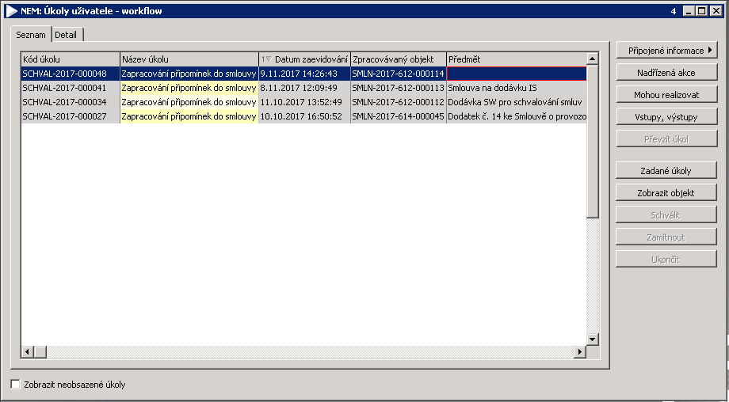

**Nadřízená akce** – slouží k zobrazení schvalovacího procesu, v jehož rámci byl vygenerován daný úkol.

**Zadané úkoly** – seznam úkolů vytvořených realizátorem úkolu. V rámci schvalovacího procesu může jeho účastník vydat úkol jinému uživateli informačního systému.

**Zobrazit objekt** – zobrazí objekt zpracovávaný v rámci úkolu (návrh smlouvy)

**Schválit** – v případě, že se jedná o schvalovací úkol, tj. takový úkol který má vliv na údaj „Stav schválení“ v návrhu smlouvy, tak je toto tlačítko přístupné a slouží k nastavení hodnoty „Schváleno“ na výstupu úkolu. V závislosti na hodnotě výstupu úkolu probíhá vytváření dalších úrovní schvalovacího procesu.

**Zamítnout** – v případě, že se jedná o schvalovací úkol, tj. takový úkol který má vliv na údaj „Stav schválení“ u schvalovaného objektu (návrhu smlouvy), tak je toto tlačítko přístupné a slouží k nastavení hodnoty „Zamítnuto“ na výstupu úkolu. V závislosti na hodnotě výstupu úkolu probíhá vytváření dalších úrovní schvalovacího procesu.

**Ukončit** – slouží pro ukončení neschvalovacích úkolů, to jsou ty úkoly, jejichž výstup neovlivňuje údaj „Stav schválení“ u schvalovaného objektu (návrhu smlouvy).

**Vstupy, výstupy** – pokud není úkol schvalovacím úkolem a je u něj požadován výstup (například zvolené schvalovací kolečko), tak se musí výstup musí naplnit ručně na formuláři „Vstupy, výstupy akce“.

### Úkoly uživatele – přijaté

Obecný formulář pro zpracování úkolů, slouží pro zpracování těch úkolů, které nebyly vytvořeny automaticky v rámci schvalovacího procesu. Typicky se jedná o úkoly zadané z úkolu vytvořeného v rámci schvalovacího procesu. Navíc je na tomto formuláři dostupná funkce pro nastavení připomínky k danému úkolu (upozornění na blížící se termín úkolu).

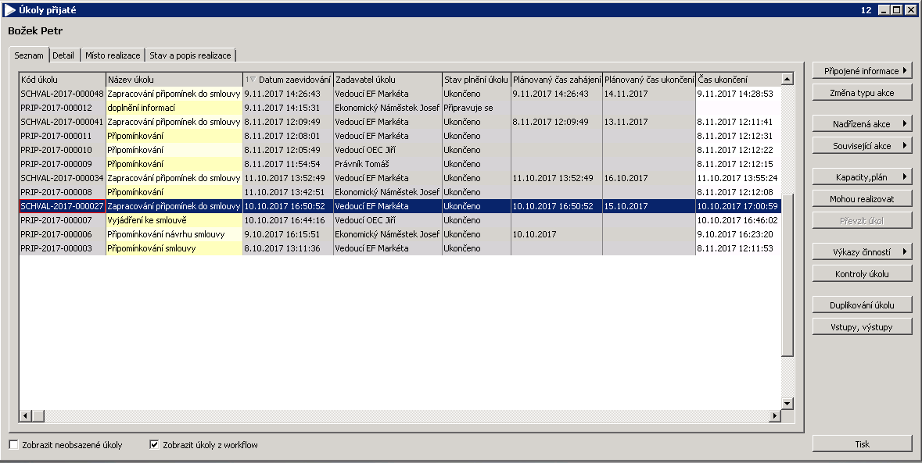

**Vstupy, výstupy** – slouží pro zobrazení vstupů a ruční zadání výstupů daného úkolu.

**Zobrazit úkoly z workflow** – přepínačem se zapíná zobrazení těch úkolů, které byly vygenerovány v rámci schvalovacího procesu.

**Nastavení připomínky** – záložka detail, spodní část formuláře



Při tomto nastavení přijde dva dny před plánovaným termínem ukončení úkolu uživateli e-mail, který jej to této skutečnosti bude informovat.

### Úkoly uživatele – vydané

Formulář zobrazuje všechny úkoly, u kterých je právě přihlášený uživatel nastavený jako „Zadavatel“. Jako zadavatel se nastaví automaticky u těch úkolů, které vytvořil přes funkci „Zadané úkoly“ a také u toho úkolu, který byl vygenerován v rámci schvalovacího procesu po ukončení jeho úkolu, tj. je nastaven jako „Zadavatel“ u úkolu bezprostředně následujícího, pokud není v definici schvalovacího procesu dáno jinak.

Funkce slouží pro komunikaci s uživatelem definovaným jako realizátor daného úkolu.

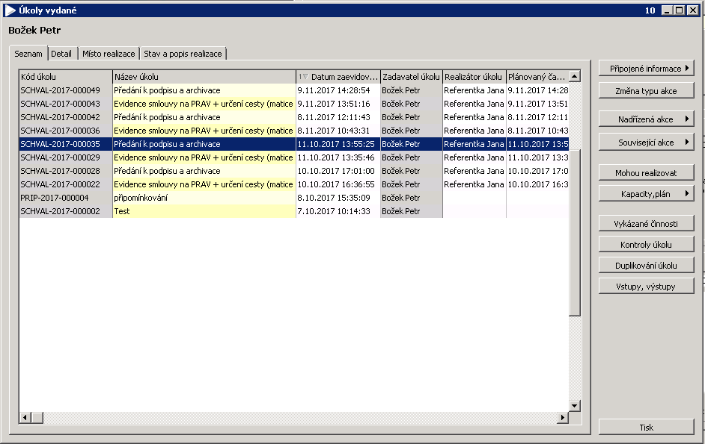

## Přijetí úkolu

**E-mailová notifikace**

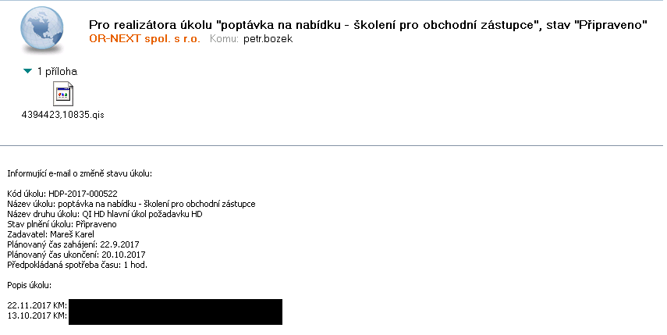

Po kliknutí na přílohu „qis“ je otevřeno okno QI a je zobrazen formulář „Úkoly přijaté“, nafiltrovaný na konkrétní úkol.

**Zobrazení seznamu úkolů po přihlášení do systému** – pro každého uživatele lze nastavit, aby se mu po přihlášení do informačního systému zobrazil formulář „Úkoly přijaté“, „Úkoly uživatele - workflow“. Na tomto formuláři může mít nastavený filtr, aby tak viděl pouze ty úkoly, které zatím nezpracoval.

## Zobrazení zpracovávaného objektu

Po přijmutí úkolu ke zpracování lze přímo z tohoto úkolu zobrazit zpracovávaný objekt (návrh smlouvy) pomocí tlačítka „Zobrazit objekt“.

**Úkoly uživatele – workflow**: tl. „Zobrazit objekt“ v seznamu úkolů

**Úkoly přijaté**: tl. „Vstupy, výstupy“ 🡪 „Zobrazit objekt“ v horní části formuláře, která obsahuje vstupy úkolu, spodní část obsahuje jeho výstupy

**Úkoly vydané**: tl. „Vstupy, výstupy“ 🡪 „Zobrazit objekt“ v horní části formuláře, která obsahuje vstupy úkolu, spodní část obsahuje jeho výstupy

Po kliknutí na tlačítko se uživateli zobrazí hlavička připojeného dokladu.

## Komunikace v rámci úkolu

**Komunikace mezi zadavatelem úkolu a realizátorem úkolu.**

**Zadavatel** – definuje popis daného úkolu, který říká, co má být v rámci úkolu provedeno. Nastavuje plánovaná data zahájení a ukončení. Určuje druh úkolu, podle kterého je vytvořeno unikátní číslo. Nastavuje realizátora úkolu a předpokládanou spotřebu času.

Po uložení úkolu s vyplněným realizátorem, je tomuto realizátorovi odeslán notifikační e-mail.

Všechny výše uvedené kroky jsou v rámci schvalovacího procesu vytvářeny automaticky dle definice schvalovacího procesu a uživatelé je můžou dále upřesňovat.

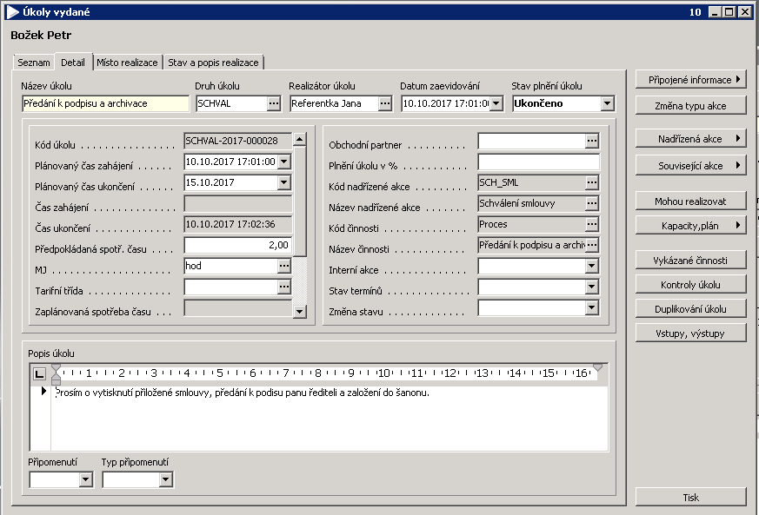

*Realizátor úkolu* – uživatel systému, který má na starost zpracování tohoto úkolu. K úkolu přistupuje realizátor přes úkoly přijaté.

*Plánovaný čas zahájení* – předpokládaný čas zahájení práce na úkolu

*Plánovaný čas ukončení* – předpokládaný čas ukončení úkolu

*Čas zahájení* – skutečný čas, ve kterém byl úkol realizátorem přepnut do stavu „Zahájen“

*Čas ukončení* – skutečný čas, ve kterém došlo k ukončení úkolu

*Popis úkolu* – popis toho, co se má v rámci úkolu udělat

*Kód a název nadřízené akce* – kód a název schvalovacího procesu

**Realizátor** – podle popisu úkolu provádí kroky potřebné k jeho vyřešení. Vyplňuje údaje na záložce „Stav a popis realizace“.

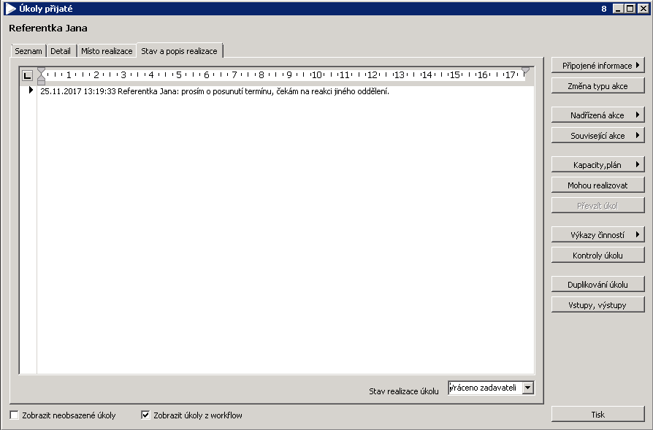

*Stav realizace úkolu* – může nabývat hodnot Zahájeno, Ukončeno, Pozastaveno, Nezahájeno, Vráceno zadavateli. Dle definice organizace a řízení jsou podle stavu úkolu rozesílány zadavatelům notifikační e-maily.

*Popis* – slovní vyjádření toho, co bylo například v rámci úkolu provedeno, nebo žádosti o vyjádření zadavatele (stav „Vráceno zadavateli“).

## Zadání dodatečného úkolu

Funkce slouží pro vyžádání dodatečného vyjádření po libovolném uživateli systému, tento uživatel se ani nemusí přímo účastnit schvalovacího procesu. Na jeden schvalovací úkol je možno vytvořit libovolný počet úkolů vydaných.

**Úkoly uživatele – workflow** – tl. „Zadané úkoly“

**Úkoly vydané/Úkoly přijaté** – tl. „Související akce“ 🡪 „Zadané úkoly“

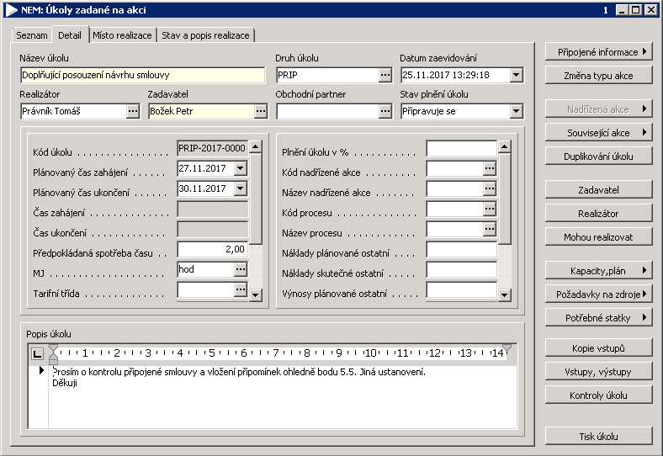

Funckionalita je obdobná jako u úkolů vydaných. Vyplní se název úkolu, druh úkolu (PRIP – úkol k připomínkování objektu, SCHVAL – úkol automaticky generovaný v rámci schvalovacího procesu), plánované časy, předpokládaná spotřeba času, popis úkolu a na rozdíl od úkolů vydaných je potřeba spustit funkci „**Kopie vstupů**“!

**Kopie vstupů** – funkce slouží k převzetí vstupů úkolu, na jehož základě byl dodatečný úkol vytvořen. Výsledek kopie je poté možno si ověřit po stisku tlačítka „Vstupy, výstupy“. Tento krok je v rámci zadání dodatečného úkolu ke schvalovacímu procesu nutno provést, aby uživatel nastavený jako realizátor věděl, jaký objekt má zpracovávat.

Po vyplnění údajů a uložení úkolu je realizátorovi vytvořen notifikační e-mail a úkol se mu propadne do úkolů přijatých (není vidět v „Úkoly uživatele – workflow“, protože nebyl vygenerován schvalovacím procesem). Uživateli který dodatečný úkol vytvořil, se tento úkol propadne do úkolů vydaných, kde může souhrnně kontrolovat všechny úkoly, u nichž je zadavatelem. Stejně tak může k úkolu přistupovat z „Úkoly uživatele – workflow“, přes tlačítko „Zadané úkoly“.

Při ukončení úkolu je kontrolováno, zda jsou všechny zadané úkoly ukončeny. Pokud je nalezen neukončený zadaný úkol, je na tuto skutečnost uživatel upozorněn hlášením.

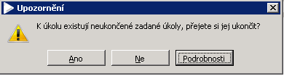

## Zpracování dodatečného úkolu

Po vystavení dodatečného úkolu, je realizátorovi tohoto úkolu odeslán notifikační e-mail viz B.2, kdy se mu po spuštění souboru .qis zobrazí formulář „Úkoly uživatele – přijaté“

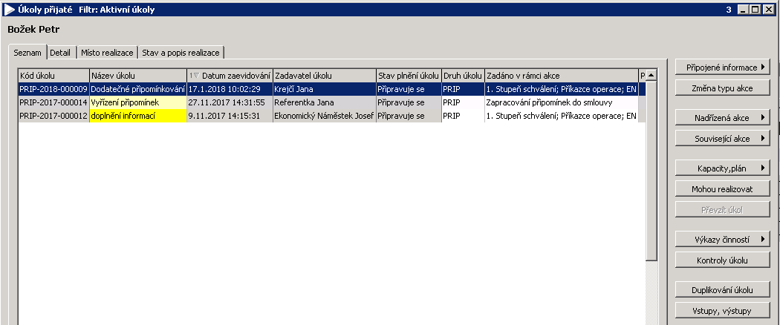

Na formuláři je ihned vidět, kdo realizátorovi úkol zadal („Zadavatel úkolu“) a z jaké akce (schvalovacího úkolu) byl vytvořen („Zadáno v rámci akce“)

Na záložce „Detail“ je v části „Popis úkolu“ dostupný požadavek zadavatele.

Zobrazení smlouvy z dodatečného úkolu je provedeno přes „Vstupy, výstupy“🡪 „Vstupy“ 🡪 „Zobrazit objekt“

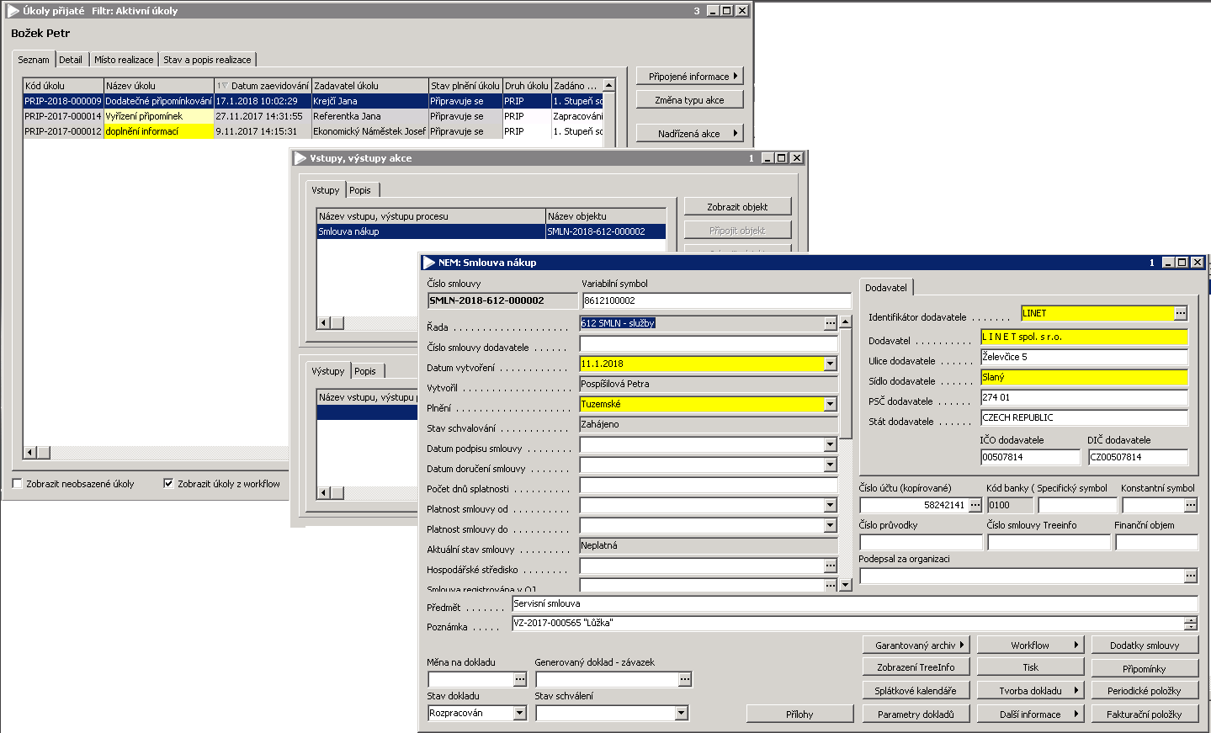

Po prozkoumání smlouvy, zapíše realizátor výsledek na záložce „Stav a popis realizace“ a změní stav úkolu na:

**Vráceno zadavateli –** jedná se o případy, kdy je potřeba od zadavatele získat další informace

**Ukončeno –** nastaví se v případě, že realizátor považuje úkol z jeho strany za vyřešený

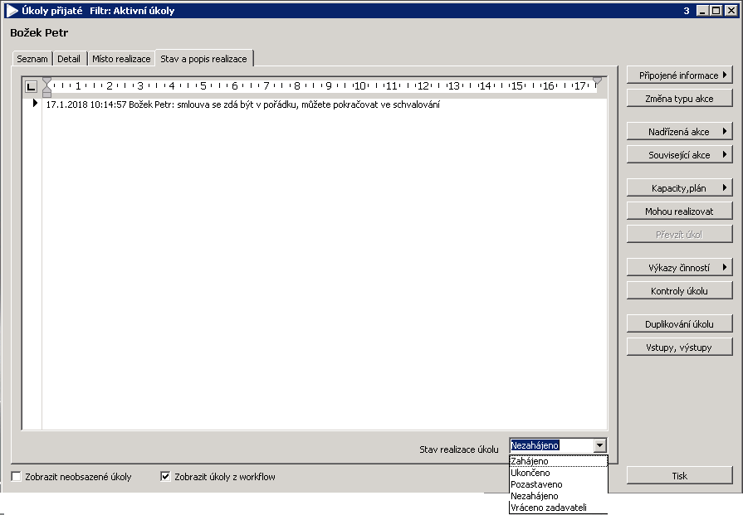

O výše uvedených akcích (vytvoření úkolu, vrácení úkolu zadavateli, ukončení úkolu) jsou oběma účastníkům generovány notifikační e-maily. Generování e-mailů je možno ovlivnit nastavením konfigurace organizace a řízení a to i na uživatele.

# Práce se smlouvami – společné

Popis práce se smlouvami, která je společná pro všechny účastníky schvalovacího procesu. Kompletní znalost viz [10000-000356 Smlouvy v QI.pdf](10000-000356%20Smlouvy%20v%20QI.pdf)

## Použité funkce

### Seznam smluv nákup

Obsahuje seznam všech nákupních smluv. Jednotlivé smlouvy jsou rozlišeny dokladovými řadami.

Ne seznamu lze filtrovat smlouvy například podle platností, dokladových řad, zodpovědných osob, obchodních partnerů atd…

Zobrazení konkrétní smlouvy se provádí tlačítkem „Zobrazení smlouvy“.

## Údaje smlouvy

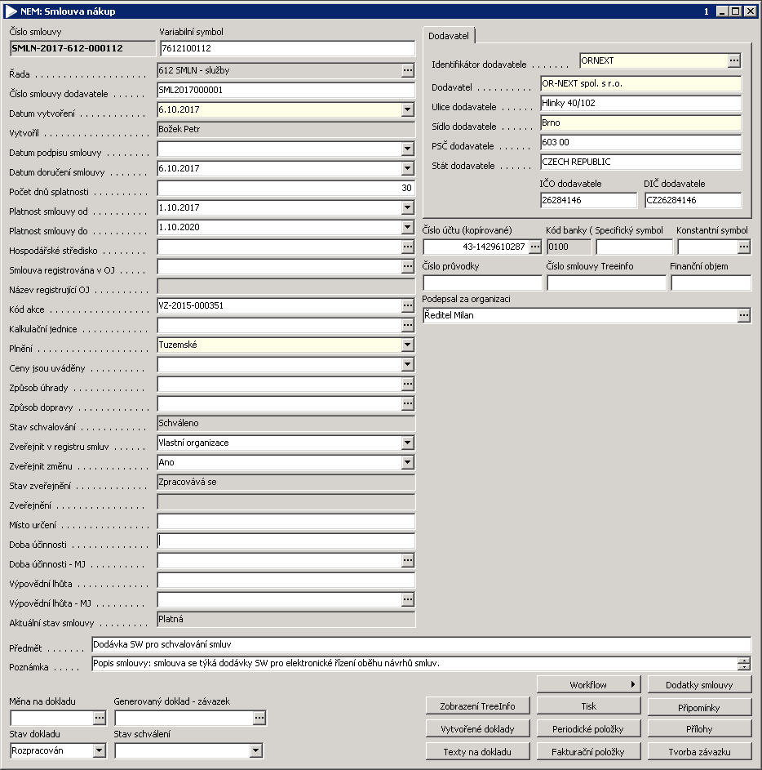

**Údaje smlouvy:**

**Dodavatel** – údaje o smluvní protistraně

**Řada** – rozlišení smlouvy podle jejího typu

**Číslo smlouvy dodavatele** – číslo smlouvy, pod kterým je uložena u obchodního partnera

**Datum podpisu smlouvy** – datum ke kterému byla smlouva podepsána

**Počet dnů splatnosti** – údaj se přenáší do faktur, které jsou ke smlouvě připojeny

**Platnost smlouvy od** – datum účinnosti smlouvy od. Zamyká se po vyplnění údaje „Doba účinnosti“. Pokud je naplněn údaj doba účinnosti, potom není možno ručně nastavovat platnosti smlouvy od a do. Toto se děje pouze prostřednictvím doby účinnosti. Po výmazu doby účinnosti se datumy platností opět zpřístupní.

**Platnost smlouvy do** – datum účinnosti smlouvy do. Zamyká se po vyplnění údaje „Doba účinnosti“. Pokud je naplněn údaj doba účinnosti, potom není možno ručně nastavovat platnosti smlouvy od a do. Toto se děje pouze prostřednictvím doby účinnosti. Po výmazu doby účinnosti se datumy platností opět zpřístupní

**Stav schvalování** – odvíjí se od výsledku spuštěného schvalovacího procesu

**Zveřejnit v registru smluv** – Identifikace, zda doklad podléhá nutnosti zveřejňování v registru smluv a která smluvní strana jej zveřejňuje

**Zveřejnit změnu** – Identifikuje stav, kdy je třeba zveřejnit smlouvu nebo změnu smlouvy v registru smluv

**Stav zveřejnění** – aktuální stav zveřejnění v registru smluv

**Zveřejnění –** Datum a čas prvotního zveřejnění smlouvy v registru smluv. Zveřejnění změn ve smlouvě nemá vliv na toto datum a je zachyceno u seznamu provedených operací konkrétního dokladu - smlouvy vůči registru smluv

**Místo určení –** textový údaj sloužící k definici toho, kterému středisku smlouva patří

**Doba účinnosti –** číselný údaj ovlivňující datum platnosti smlouvy do. Je přístupný až po naplnění údaje „Platnost smlouvy od“, protože jinak není možno vypočíst hodnotu pro „Platnost smlouvy do“. Po naplnění tohoto údaje jsou údaje „Platnost smlouvy od“ a „Platnost smlouvy do“ needitovatelné a zpřístupní se až po výmazu doby účinnosti

**Doba účinnosti-MJ –** může být zadávána v rocích, měsících nebo dnech

**Výpovědní lhůta –** číselný údaj, informující o tom, jaká je výpovědní doba dané smlouvy

**Výpovědní lhůta-MJ** – zadává se v rocích, měsících nebo dnech

**Aktuální stav smlouvy** – nabývá hodnot Platná a Neplatná. Vyhodnocuje se podle údajů „Platnost smlouvy od“ a „Platnost smlouvy do“ vůči aktuálnímu datu

**Podepsal za organizaci** – jedná se o osobu, která podepsala smlouvu za FNOL

**Způsob úhrady** – jedná se o způsob úhrady dané smlouvy. Údaj se tiskne v průvodce k návrhu smlouvy

**Funkce:**

**Spustit workflow** – nachází se pod sdruženým tlačítkem „Workflow“ a slouží ke spuštění schvalovacího procesu

**Seznam workflow** – nachází se pod sdruženým tlačítkem „Workflow“ a obsahuje seznam všech schvalovacích procesů, kterými doklad prošel (schvalovací proces lze nad dokladem spouštět vícekrát)

**Připomínky** – slouží k evidenci připomínek a vyjádření ke smlouvě, z těchto záznamů se tiskne průvodka k návrhu smlouvy

**Ostatní funkce** – viz přiložená znalost

## Připomínkování smlouvy

Připomínkování smlouvy se provádí přes tlačítko „Připomínky“ na hlavičce smlouvy. Ze zde evidovaných vyjádření a připomínek se poté tiskne průvodka k návrhu smlouvy.

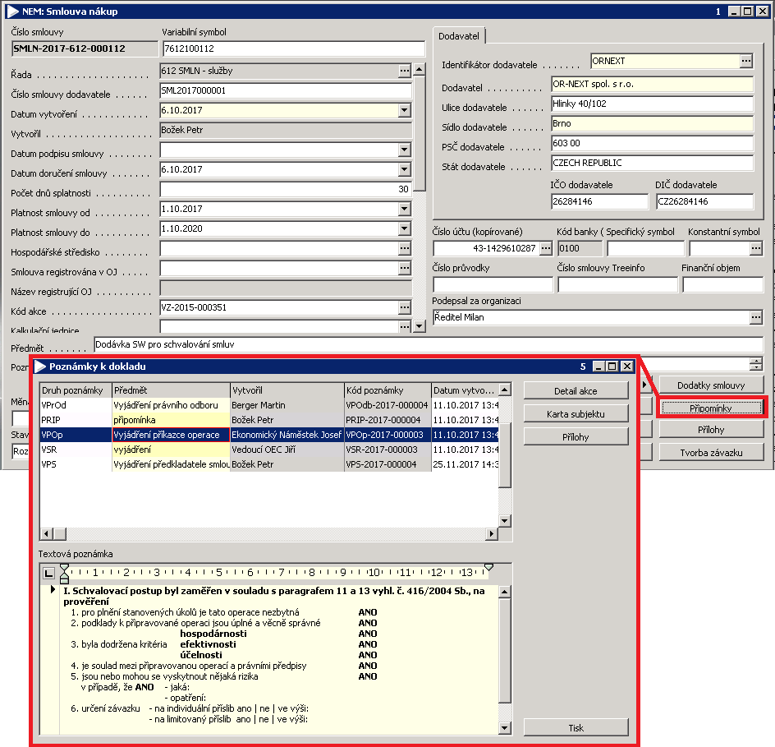

Jednotlivé záznamy se liší údajem „Druh poznámky“, tento je nutno správně zvolit, aby se v tiskovém výstupu „Tisk průvodky k nákupní smlouvě“ jednotlivá vyjádření přiřadila do správných polí.

**Druhy vyjádření**

|  |  |  |
| --- | --- | --- |
| **Kód druhu** | **Název druhu** | **Určeno pro** |
| **VPS** | Vyjádření předkladatele smlouvy | Předkladatele smlouvy |
| **VOU** | Vyjádření odborného útvaru | Posuzujícího pracovníka odborného útvaru |
| **VPOp** | Vyjádření příkazce operace | Příkazce operace |
| **VOEF** | Vyjádření vedoucí odboru ekonomiky a financí | Vedoucí odboru ekonomiky a financí |
| **VPrOd** | Vyjádření právního odboru | Posuzujícího právníka |
| **VSR** | Vyjádření správce rozpočtu | Správce rozpočtu |
| **VoZP** | Vyjádření o zapracování připomínek | Uživatele, který má na zodpovědnost vyřízení připomínek ke smlouvě s protistranou |
| **PRIP** | Připomínka ke smlouvě | Pro všechny účastníky schvalovacího procesu |

Po zvolení odpovídajícího druhu vyjádření (poznámky) je potřeba zadat vlastní vyjádření do pole „Textová poznámka v dolní části formuláře“.

Pro role příkazce operace, správce rozpočtu a pro právníka jsou v systému připraveny vzorové texty, které stačí vložit přes CTRL+T a upravit je.

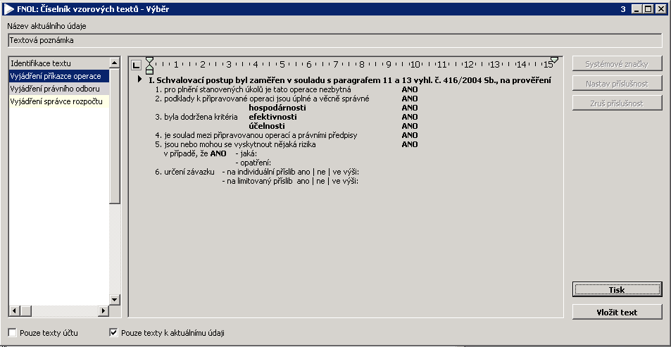

# Dodatky ke smlouvě

Popis evidence dodatků k jednotlivým smlouvám

## Použité funkce

### Dodatky smlouvy

Zaevidování nového dodatku ke smlouvě se provede na formuláři „NEM: Dodatky smluv“, který se volá pomocí tlačítka „Dodatky smluv“ na hlavičce smlouvy, tlačítko zobrazí všechny dodatky evidované k dané smlouvě.

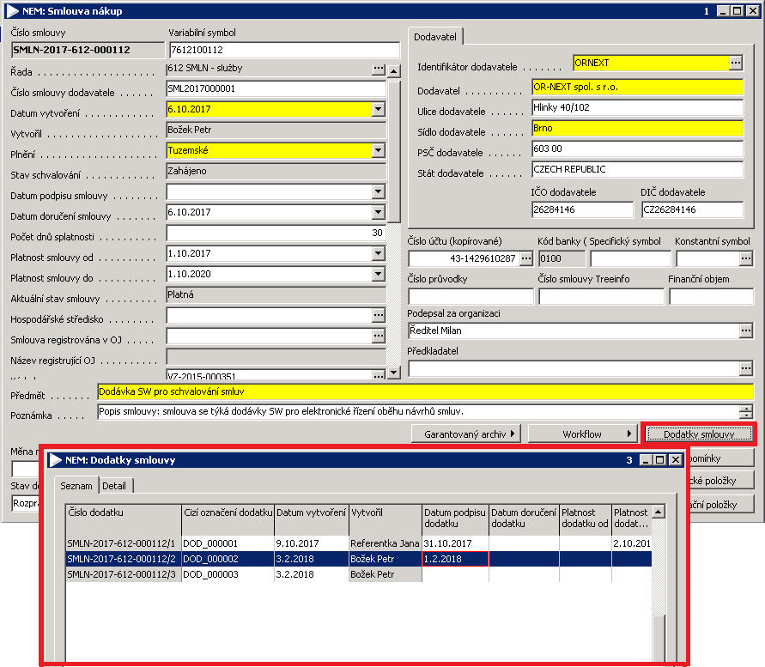

### Nový dodatek

Vytvoření nového dodatku je možné provést dvěma způsoby a to sice standardním vytvořením nového záznamu na formuláři „NEM: Dodatky smlouvy“, nebo použitím funkce „Nový dodatek“.

Po stisku tlačítka si systém vyžádá potvrzení, zda chce uživatel opravdu vytvořit nový dodatek.

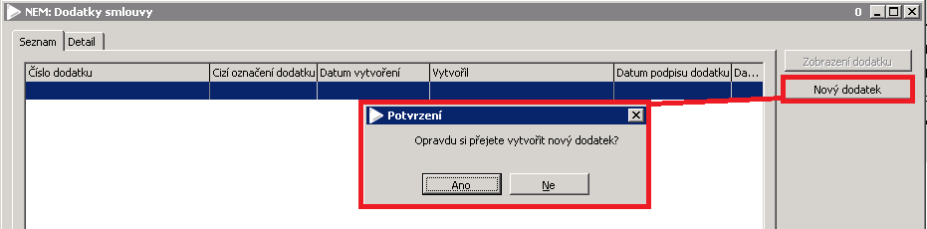

Po potvrzení tlačítkem „ANO“ je vytvořen nový dodatek a zobrazen na formuláři „FNOL: Smlouva nákup“ (případně „FNOL: Smlouva prodej“).

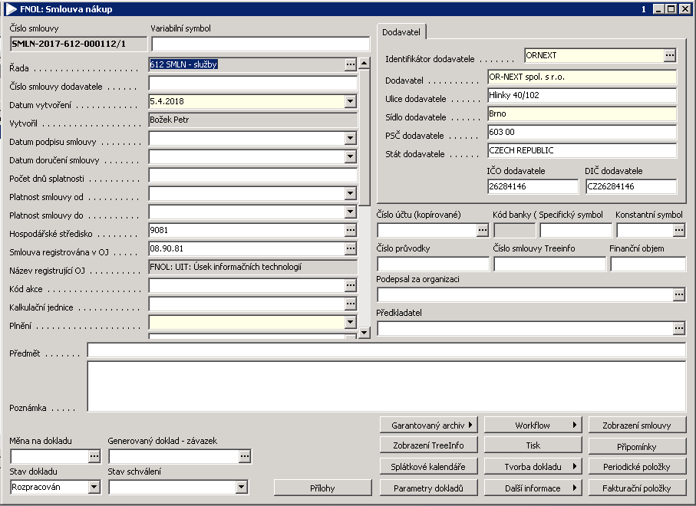

Poté je možné s dodatkem pracovat jako se samotnou smlouvou. Principiálně se jedná o novou smlouvu, která se spojena s jinou smlouvou, takže práce s oběma doklady je totožná.

Do nově vytvořeného dodatku jsou převzaty údaje z původní smlouvy, jako například obchodní partner, hospodářské středisko atd…

### Zobrazení dodatku

Pokud není přístupovými právy dáno jinak, tak lze údaje dodatku upravovat přímo na formuláři „NEM: Dodatky smlouvy“ viz D.3 Údaje na dodatku.

Případně lze s dodatkem pracovat stejně jako se smlouvou, čehož je docíleno zobrazením dodatku na formuláři „FNOL: Smlouva nákup“, nebo „FNOL: Smlouva prodej“. Takovéto zobrazení dodatku provede uživatel stiskem tlačítka „Zobrazení dodatku“ na formuláři „NEM: Dodatky smlouvy“.

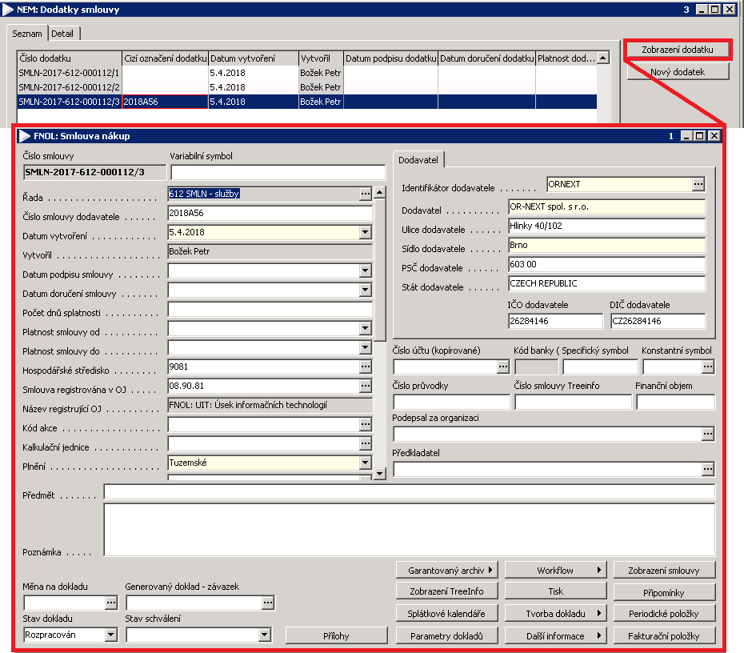

## Práce s dodatkem

Formulář „NEM: Dodatky smlouvy“ obsahuje dvě záložky a to sice „Seznam“ kde je zobrazen seznam všech dodatků připojených ke smlouvě a „Detail“ jenž zobrazuje detailní informace evidované na dodatku smlouvy.

Vytvoření nového dodatku se provede pomocí Insert (nebo zeleného plus v nástrojové liště) na formuláři „NEM: Dodatky smlouvy“, případně pomocí tlačítka „Nový dodatek“.

Každému dodatku je automaticky vygenerováno „Číslo dodatku“ ve tvaru „*Číslo smlouvy*/pořadové číslo dodatku“, např. SMLN-2017-612-000112/1.

Pokud není upraveno přístupovými právy, tak lze dodatky ze systému kdykoliv vymazat, na rozdíl od smlouvy samotné.

Údaje na dodatku neovlivňují údaje samotné smlouvy, pokud je například dodatkem ke smlouvě upravena její platnost, musí být uživatelem provedena korekce údajů „Platnost od“ a „Platnost do“ smlouvy a vepsána informace do připomínek.

K dodatku lze standardním způsobem evidovat přílohy (PDF scan dodatku apod.), může být zveřejněn v registru smluv a zařazen do schvalovacího kolečka.

Schvalovací kolečko nad dodatkem bude stejné jako nad smlouvou samotnou, stejně tak průběh schvalovacího procesu nad dodatkem bude shodný se smlouvou.

## Údaje na dodatku

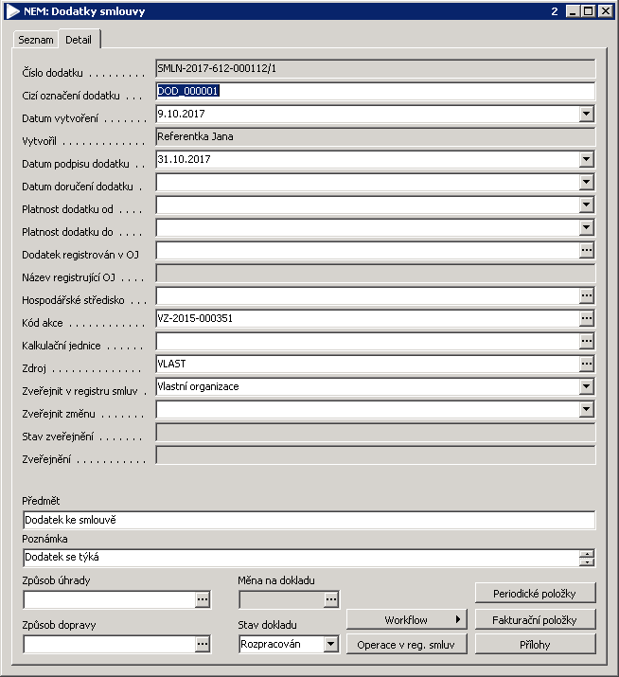

**Číslo dodatku** – systémem automaticky generované číslo, skládající se z čísla smlouvy a pořadí dodatku

**Cizí označení dodatku –** číslo dodatku, pod kterým je evidováno u protistrany

**Datum doručení dodatku** – datum kdy byl dodatek doručen do organizace

**Platnost dodatku od**

**Platnost dodatku do**

**Dodatek registrován v OJ** – vazba na organizační jednotku vlastní organizace, u které je dodatek registrován

**Hospodářské středisko** – vazba na hospodářská střediska

**Kód akce –** obsahuje vazbu na akce, například na veřejné zakázky. Při vytvoření dodatku se přenese ze smlouvy, ale na dodatku lze dodatečně upravit

**Kalkulační jednice –** vazba na kalkulační jednice

**Zdroj –** přenáší se ze smlouvy, ale na dodatku lze editovat

**Zveřejnit v registru smluv** – Identifikace, zda doklad podléhá nutnosti zveřejňování v registru smluv a která smluvní strana jej zveřejňuje

**Zveřejnit změnu** – Identifikuje stav, kdy je třeba zveřejnit smlouvu nebo změnu smlouvy v registru smluv

**Stav zveřejnění** – aktuální stav zveřejnění v registru smluv

**Zveřejnění –** Datum a čas prvotního zveřejnění smlouvy v registru smluv. Zveřejnění změn ve smlouvě nemá vliv na toto datum a je zachyceno u seznamu provedených operací konkrétního dokladu - smlouvy vůči registru smluv

# Práce s dokumenty – společné

Popis práce s obecnými přílohami, která je společná pro všechny účastníky schvalovacího procesu a uživatele systému.

## Použité funkce

### Obecné přílohy

Přílohy lze připojovat ke všem dokladům ve QI. Zobrazují se přes tlačítko „Přílohy“, případně přes tlačítko „Další informace“ 🡪 „Přílohy“.

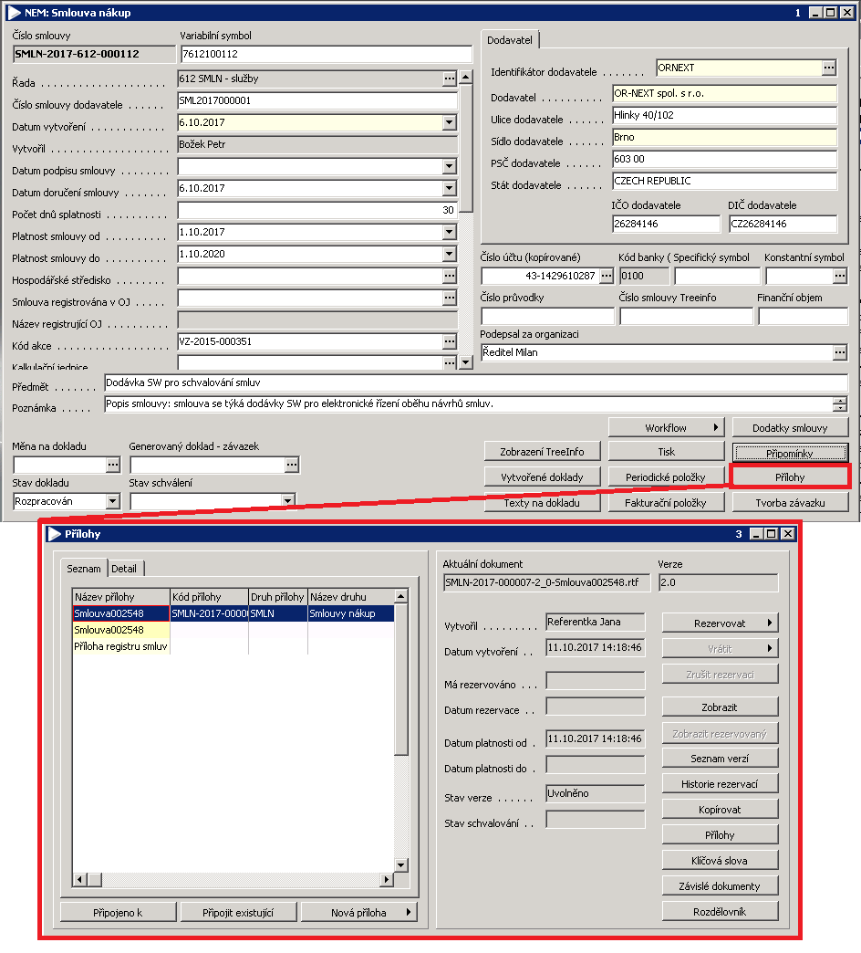

Formulář slouží pro vkládání a práci s přílohami dokladu ve QI. Lze přes něj evidovat přílohy typu:

**Dokument** – elektronický soubor je prostřednictvím QI uložen na zabezpečeném souborovém serveru. QI řídí přístup k tomuto souboru a podporuje jeho verzování. Více viz [10000-000669 Správa dokumentů.docx](10000-000669%20Správa%20dokumentů.docx)

**Odkaz na soubor** – elektronický soubor je uložen na libovolném místě a ve QI je k němu zadána cesta

**Odkaz na adresář** – obsahuje cestu na adresář

**www adresa**

**Textová poznámka**

**Obrázek**

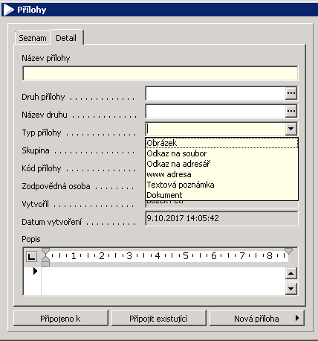

## Vytvoření nové přílohy

Přílohu lze vložit pomocí vytvoření nového záznamu na formuláři „Přílohy“, nebo prostřednictvím „drag&drop“, kdy stačí soubor vzít a přetáhnout jej na formulář „Přílohy“, poté se zobrazí nabídka pro vytvoření přílohy. Takto vložená příloha je buď typu „Odkaz na soubor“, nebo „Dokument“.

**Vytvoření nového záznamu** (INS, nebo zelené plus) – na formuláři „Přílohy“ vytvoří uživatel nový záznam, vyplní mu název a ostatní požadované údaje. Dle druhu přílohy poté vybere konkrétní přílohu (příloha typu Dokument se vkládá jinak než například příloha typu Odkaz na soubor).

**Drag & drop** – pro vkládání pomocí drag&drop (přetažením myší) jsou povoleny pouze přílohy typu dokument a odkaz na soubor

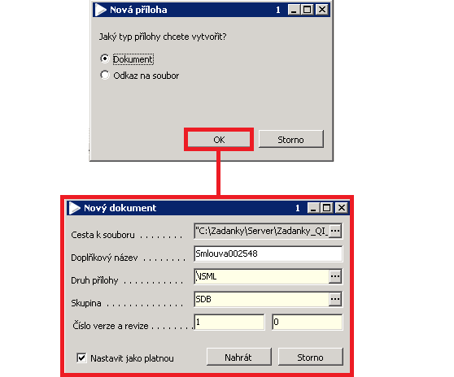

Cesta k souboru – naplní automaticky místem, ze kterého uživatel soubor vybral

Doplňkový název – přebírá se z názvu souboru, spolu se zkratkou druhu přílohy poté vytváří unikátní název souboru

Druh přílohy – definuje uložiště do kterého bude soubor přenesen a zkratku ze které bude vytvořen nový unikátní název souboru. V konfiguraci uživatele lze nastavit výchozí druh přílohy, takže jej uživatel při vložení nového dokumentu nemusí ručně vybírat, ale je mu naplněn systémem. Nastavení se provede přes lištu „Společná nastavení“ > „Možnosti“ > „Konfigurace aplikací“ > „Správa dokumentů (DMS)“ > údaj „Výchozí druh přílohy při přetažení souboru“

Tl. Nahrát – provede přenos souboru na do zabezpečeného uložiště

## Práce s dokumentem

Po vložení přílohy typu dokument se na formuláři „Přílohy“ v jeho pravé části zobrazí všechny funkce určené pro práci s dokumentem. Dostupnost funkcí je řízena přístupovými právy.

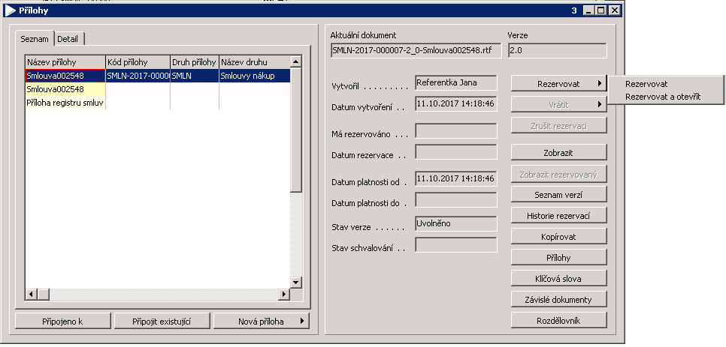

**Rezervovat** – provede stažení dokumentu k uživateli na disk, nebo jiné uživatelem zvolené uložiště. Pouze uživateli, který má dokument rezervovaný je dovoleno použít funkci „Vrátit“, která zajistí vytvoření nové verze dokumentu a její uložení na souborovém serveru. V jednu chvíli může mít dokument rezervovaný pouze jeden uživatel systému. Všechny informace ohledně rezervací a verzích dokumentu jsou uchovávány v „Seznam verzí“ a „Historie rezervací“.

**Rezervovat a otevřít** – navíc provede okamžité zobrazení dokumentu v odpovídajícím editoru.

**Vrátit** – umožní uživateli vrátit dokument jako novou verzi. Nově vložená verze je automaticky nastavena jako platná, tj. je vidět ve formuláři „Přílohy“. Předchozí verze lze zobrazit tlačítkem „Seznam verzí“.

**Vrátit a rezervovat** – navíc provede okamžitou rezervaci nové verze dokumentu

**Zrušit rezervaci** – zruší rezervaci dokumentu a uvolní jej ostatním uživatelům pro zarezervování

**Zobrazit rezervovaný** – zobrazí aktuálně rezervovaný dokument, uživatel jej tak nemusí hledat u sebe na disku, ale zobrazí jej z prostředí QI

**Seznam verzí** – zobrazí seznam všech verzí dokumentu. POZOR – při výmazu dokumentu v tomto formuláři dojde k odstranění elektronické podoby dokumentu na souborovém serveru

**Historie rezervací** – zobrazí historii rezervací daného dokumentu

**Kopírovat** – provede kopii souboru do uživatelem zadaného umístění

**Přílohy**

**Klíčová slova** – slouží k definici klíčových slov, podle kterých lze vyhledávat v seznamu dokumentů ("Správa dokumentů (DMS) > Dokumenty")

**Závislé dokumenty** – umožňuje vytvářet vazby mezi logicky souvisejícími dokumenty, při změně některého z nich je uživatel upozorněn hlášením na existenci závislého dokumentu

**Rozdělovník** – obsahuje seznam osob, které jsou e-mail informovány o nových verzích dokumentu

# Garantovaný archiv

Tento blok popisuje funkce dostupné ve QI, určené komunikaci s garantovaným archivem TS-ELDAx.

## Použité funkce

### Odeslat do archivu

Hlavička dokladu (Smlouva nákup, Smlouva prodej, Dodatky smlouvy) 🡪 tl. Garantovaný archiv 🡪 Odeslat do archivu)

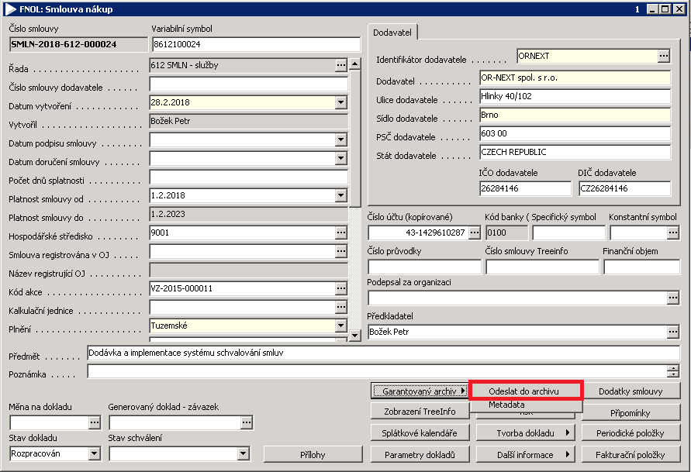

Po stisknutí tlačítka se je uživateli zobrazen seznam souborů typu „Dokument“ ve formátu „PDF“. Pouze z těchto může uživatel zvolit pro odeslání do garantovaného archivu.

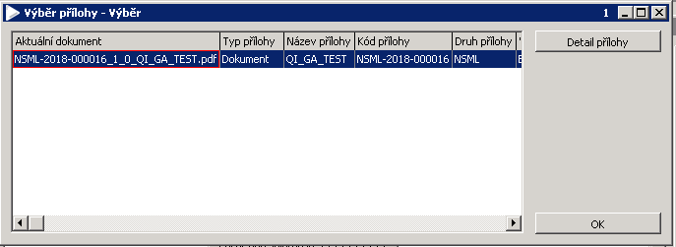

Zodpovědný uživatel vybere odpovídající dokument, potvrdí svou volbu a dokument je poté přenesen do garantovaného archivu.

Po úspěšném přenosu dokumentu do garantovaného archivu je uživatel dotázán, zda si přeje původní přílohu smazat.

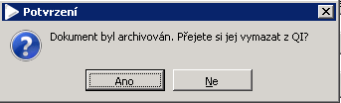

**Ano** – původní příloha je vymazána

**Ne** – původní příloha je zůstane zaevidována v systému QI, ale nelze ji znovu odeslat k archivaci, protože se znovu nenabízí k výběru pro odeslání do archivu

Po přenosu do garantovaného archivu je ve QI vytvořena nová příloha, která si z původní převezme název a druh přílohy.

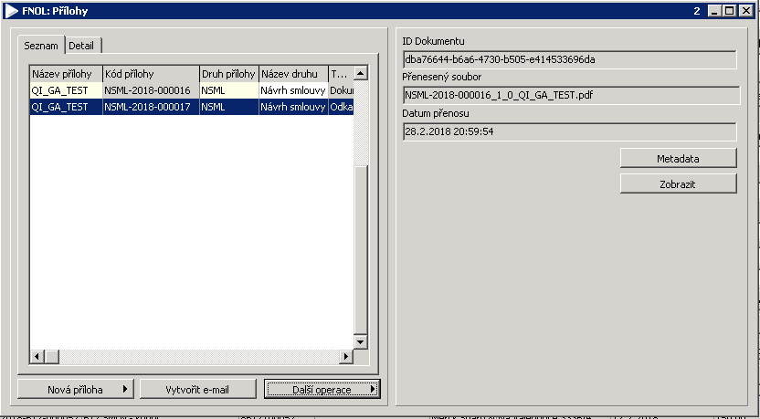

Na příloze určené souborům přeneseným do garantovaného archivu jsou dostupné následující informace:

**ID Dokumentu** – Jedná se o identifikaci dokumentu, který byl přenesen do garantovaného archivu TS-ELDAx. Tato identifikace je vytvořena a předána garantovaným archivem po archivaci dokumentu.

**Přenesený soubor** – název přeneseného souboru

**Datum přenosu** – datum přenosu souboru do garantovaného archivu

A funkce:

**Metadata** – zobrazí seznam metadat, která byla spolu s dokumentem odeslána do garantovaného archivu.

**Zobrazit** – zobrazí aktuální archivovanou verzi dokumentu

### Metadata

Zobrazuje seznam metadat odeslaných spolu s dokumentem. Zároveň slouží pro zobrazení rozdílů mezi metadaty evidovanými ve QI a těmi odeslanými do garantovaného archivu.

Metadata je možno zobrazit ze dvou míst:

**Hlavička dokladu 🡪 Garantovaný archiv 🡪 Metadata** – zobrazuje seznam všech metadat ke všem archivovaným dokumentům, patřícím ke konkrétní smlouvě

**Hlavička dokladu** 🡪 **Přílohy 🡪 Metadata** – zobrazuje seznam metadat odeslaných s konkrétním dokumentem, na kterém je kurzor. Pouze z tohoto místa lze spustit update metadat.

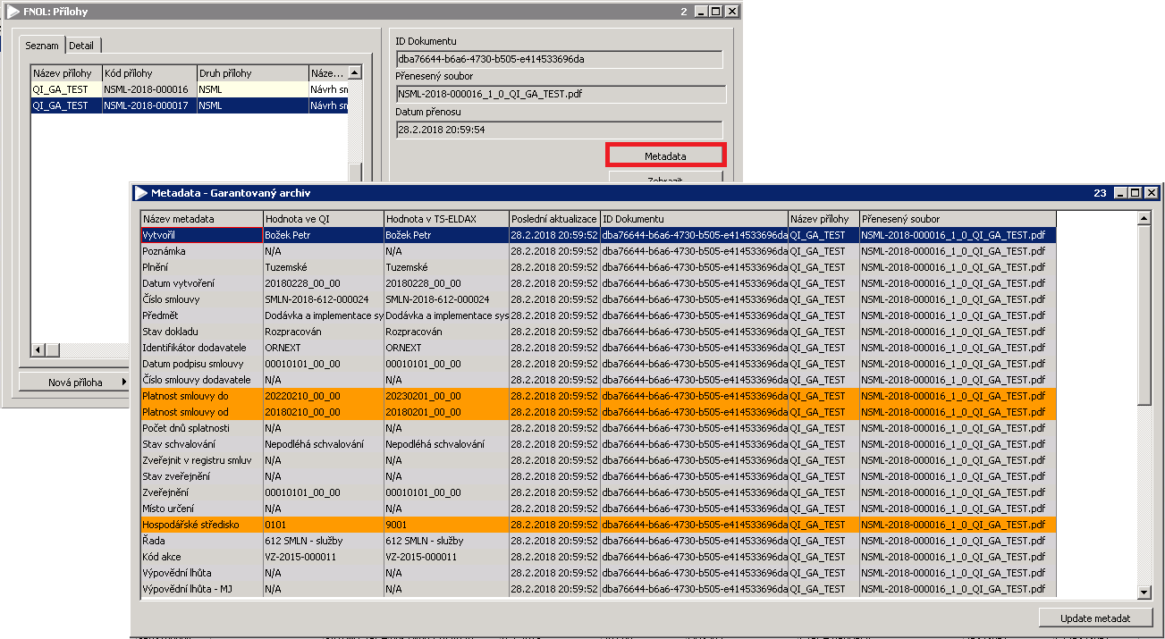

Oranžově jsou podbarveny ty záznamy, u kterých ve QI došlo ke změně od chvíle archivace dokumentu, nebo posledního update metadat.

### Update metadat

Spouští se z formuláře „Metadata – Garantovaný archiv“. Tlačítko je dostupné pouze v případě, že je formulář zobrazen z příloh dokladu.

Funkce provede aktualizaci metadat v garantovaném archivu. Tj. původní metadata jsou přepsána údaji evidovanými ve QI ve chvíli update. U upravených záznamů je poté nastaveno datum poslední aktualizace.

### Zobrazit

Funkce zobrazí soubor definovaný svým „ID Dokumentu“, který byl odeslaný do garantovaného archivu. Na stanici, ze které je voláno zobrazení dokumentu, musí být nainstalována aplikace, která je schopná zobrazit soubor formátu PDF, jinak funkce končí chybou.

# Schvalovací proces po uživatelích

## Překladatel smlouvy

### Vytvoření návrhu smlouvy

**Vložení návrhu smlouvy do informačního systému**

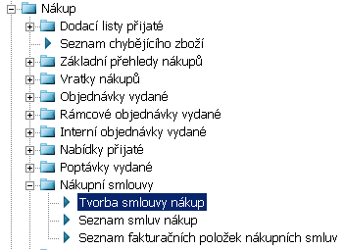

**Naplnění údajů smlouvy**

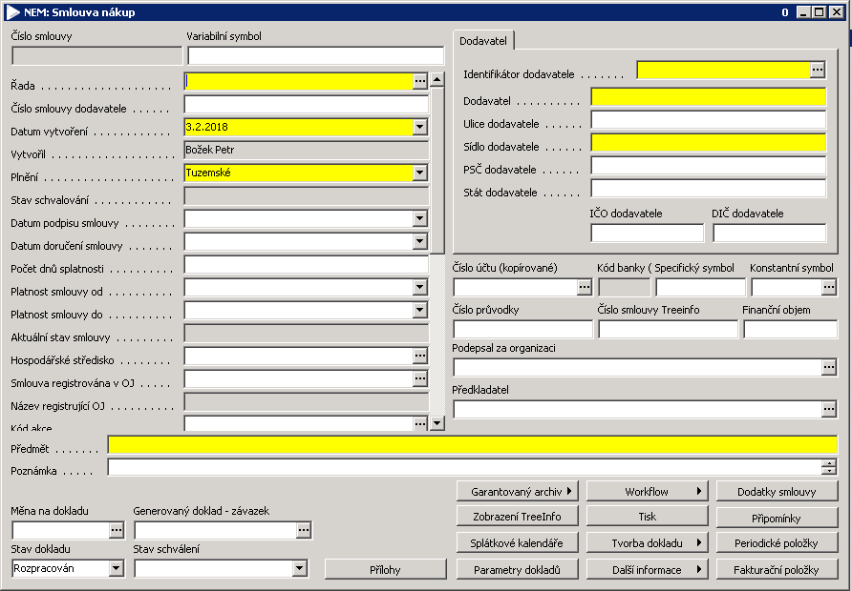

Před uložením smlouvy musí být naplněny všechny povinné údaje (žlutě podbarvené)

**Řada** – obsahuje název typu smlouvy, podle řady se volí schvalovací kolečko

**Předmět** – obsahuje název smlouvy, tiskne se v průvodce k návrhu smlouvy

**Poznámka** – obsahuje popis obsahu smlouvy

**Způsob úhrady** - jedná se o způsob úhrady dané smlouvy. Údaj se tiskne v průvodce k návrhu smlouvy. Na smlouvě může nabývat hodnot Investiční prostředky – účelová, Investiční prostředky – z vlastních prostředků, Investiční prostředky – z darů sdružené, Provozní prostředky – účelová, Provozní prostředky – z vlastních prostředků, Provozní prostředky – z darů sdružené. Plní se výběrem z uživatelského číselníku, který lze upravovat dle požadavků organizace

**Identifikátor dodavatel** – identifikace smluvní protistrany

**Předkladatel** – obsahuje jméno osoby, která smlouvu překládá ke schválení. Pokud je předkladatelem ten, kdo smlouvu zadává do systému, tak do tohoto pole vybere sebe. V případě, že je smlouva zadávána za předkladatele na právním oddělení, pak je sem vybrána osoba, která návrh smlouvy na právní oddělení dodala k předložení. Tento údaj se tiskne v průvodce ke smlouvě v údajích o předkladateli

### Vložení vyjádření předkladatele smlouvy

Po naplnění údajů smlouvy vloží předkladatel svoje vyjádření ohledně návrhu smlouvy.

Vložení provede přes tlačítko „Připomínky“ na hlavičce smlouvy, kde vloží vyjádření, kterému přiřadí druh „VPS – Vyjádření předkladatele smlouvy“. Toto vyjádření se poté tiskne do průvodky k návrhu smlouvy.

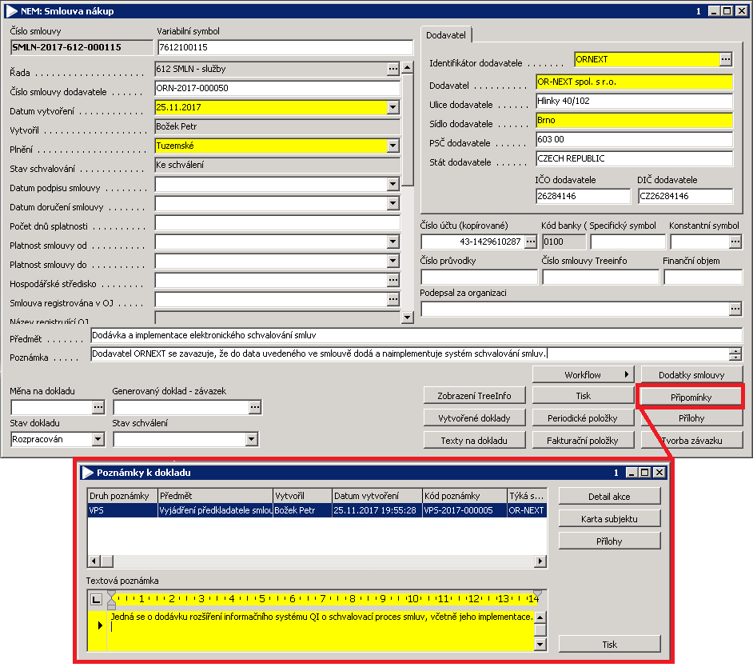

Ve vyjádření musí být povinně vyplněn jeho obsah v poli textová poznámka.

### Připojení elektronické podoby smlouvy

Ke smlouvě je nutno připojit její elektronickou podobu. Toto se provede pomocí formuláře „Přílohy“, který je volán stejnojmenným tlačítkem na hlavičce smlouvy.

Vytvoření přílohy probíhá podle bodu D.2 Vytvoření nové přílohy.

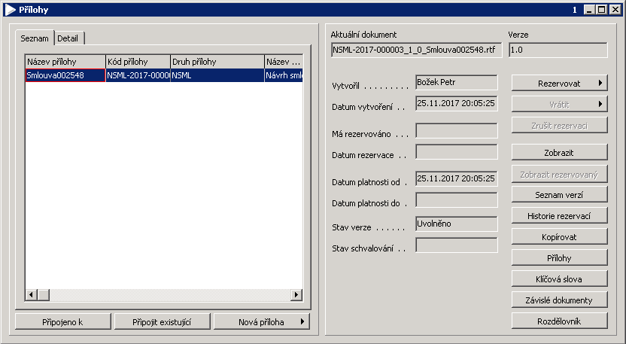

### Spuštění schvalovacího procesu

Po naplnění údajů smlouvy a připojení její elektronické podoby provede předkladatel spuštění schvalovacího procesu.

Stav schvalování konkrétního dokladu je uveden přímo na hlavičce v údaji „Stav schvalování“.

**Stav schvalování**

Určuje stav schvalování dokladu z pohledu workflow. Atribut je nastavován prostřednictvím workflow spuštěného nad dokladem případně nad položkou dokladu.

Může nabývat hodnot:

"Nepodléhá schvalování" - doklad nepodléhá procesu schvalování

"Ke schválení" - doklad podléhá schvalování, ale workflow doposud nebylo spuštěno

"Zahájeno" - workflow bylo spuštěno

"Částečně schváleno" - tento stav může nastat pouze v případě, že je schvalování prováděno pro jednotlivé položky dokladu a některé položky již byly schváleny

"Schváleno" - schvalování bylo dokončeno a doklad je schválen

"Zamítnuto" - schvalování bylo dokončeno a doklad není schválen

Stavem "Ke schválení" jsou označovány doklady, které mají připojenu dokladovou řadu u které je nastaveno "Podléhá schvalování" = ANO.

**Spuštění schvalovacího procesu**

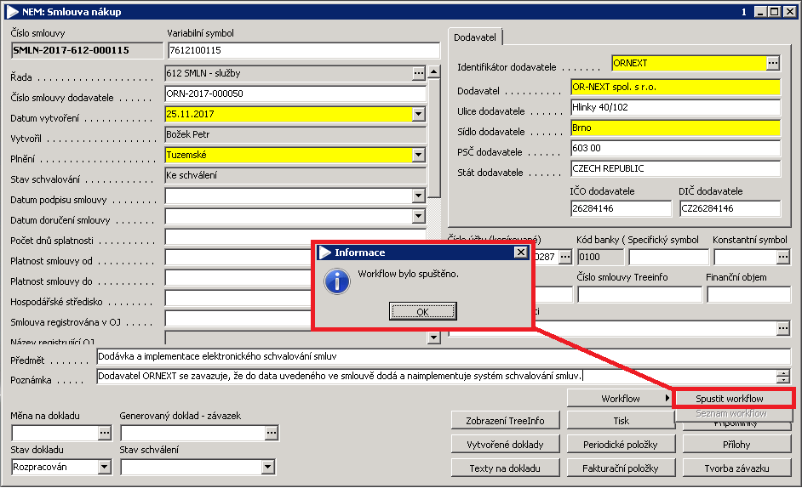

Po spuštění schvalovacího procesu se vygeneruje úkol na referentku právního oddělení. Zadavatelem tohoto úkolu je uživatel, který spustil schvalovací proces. Jemu se zobrazí na formuláři „Úkoly vydané“ a jeho prostřednictvím může s referentkou komunikovat.

## Referentka právního oddělení

### Prověření smlouvy

Po spuštění schvalovacího procesu je dle definice schvalovacího procesu vygenerován úkol referentce právního oddělení.

Jako zadavatel úkolu je uveden uživatel systému, který spustil schvalovací proces. Prostřednictvím pole „Popis realizace úkolu“ a přepnutím úkolu do „Vráceno zadavateli“ si referentka může od předkladatele smlouvy vyžádat dodatečné informace.

Předkladatel smlouvy se k tomuto vyjádření dostane přes formulář „Úkoly vydané“.

Pokud by informace nebyly dostatečné a nebylo je možné získat ani od předkladatele smlouvy výše uvedeným postupem, může si referentka pomocí funkce „Zadané úkoly“ vyžádat vyjádření od libovolného uživatele systému.

Přijatý úkol se jí zobrazí na formuláři „Úkoly uživatele – workflow“, odkud si zobrazí hlavičku smlouvy s uvedenými metadaty a následně i její elektronickou podobu.

Odtud má k dispozici všechny informace potřebné k rozhodnutí o správném schvalovacím kolečku.

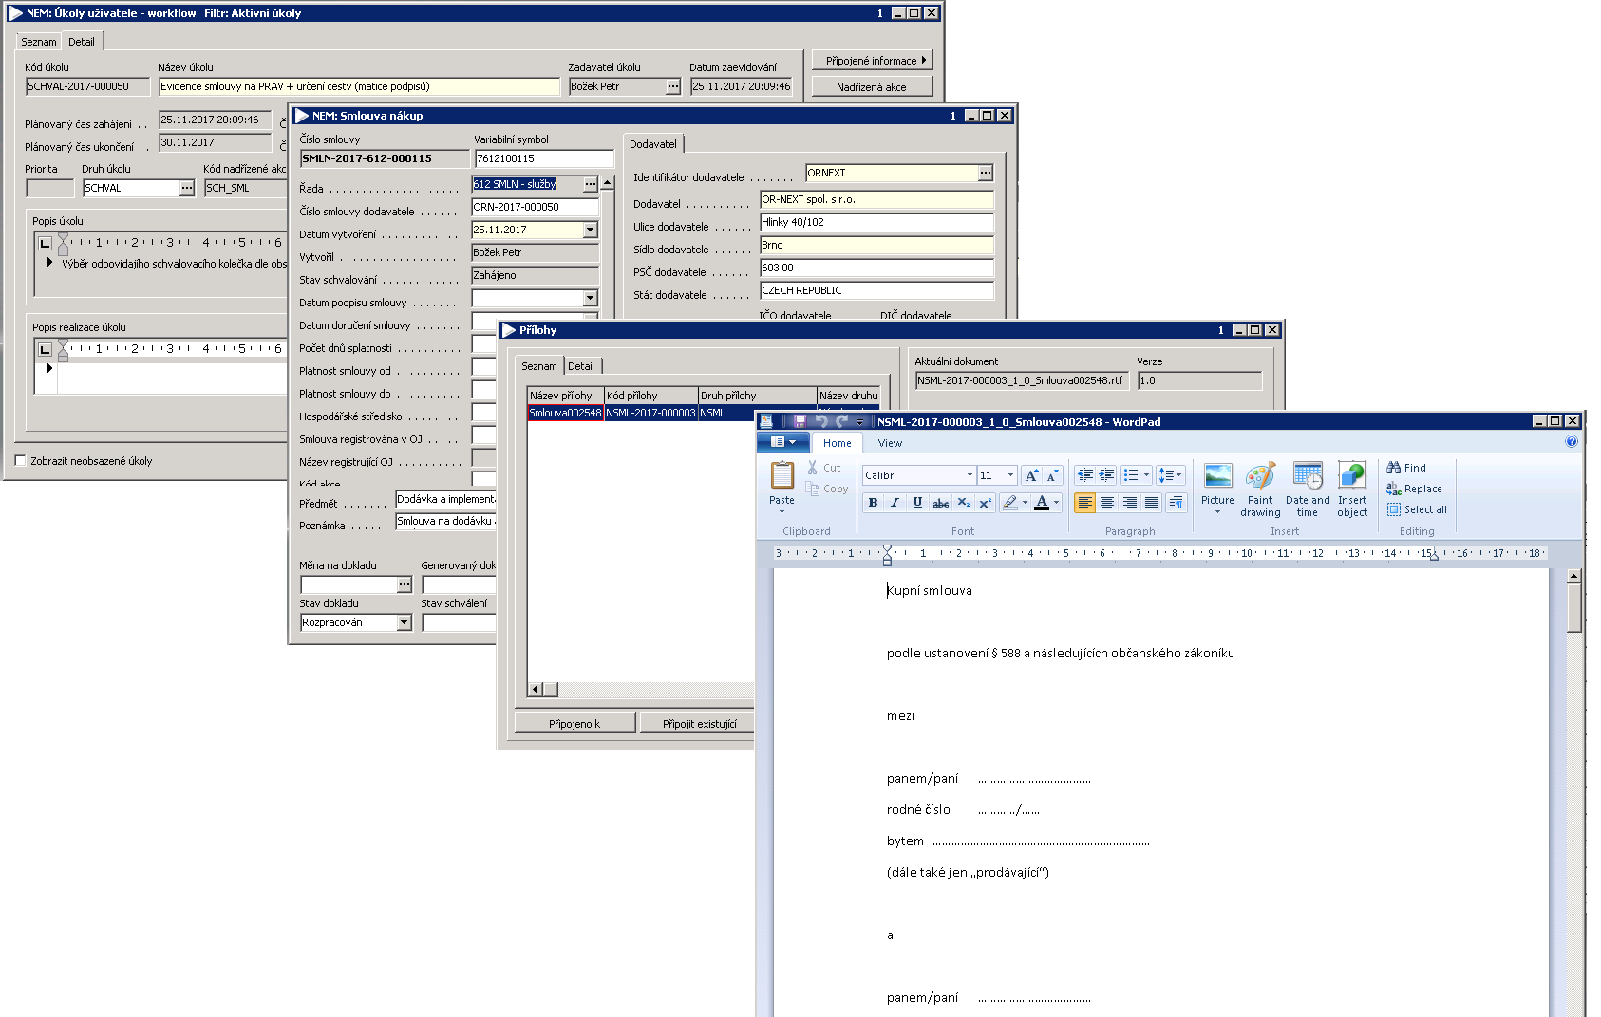

### Výběr schvalovacího kolečka

Po zhodnocení smlouvy provede referentka výběr správného schvalovacího kolečka. Výběr provede přes tlačítko „Vstupy, výstupy“ na formuláři „Úkoly uživatele – workflow“. Kde v části „Výstupy“ přes pole „Zjištěná hodnota“ vybere správnou schvalovací matici. Matice jsou reprezentovány workflow kódy.

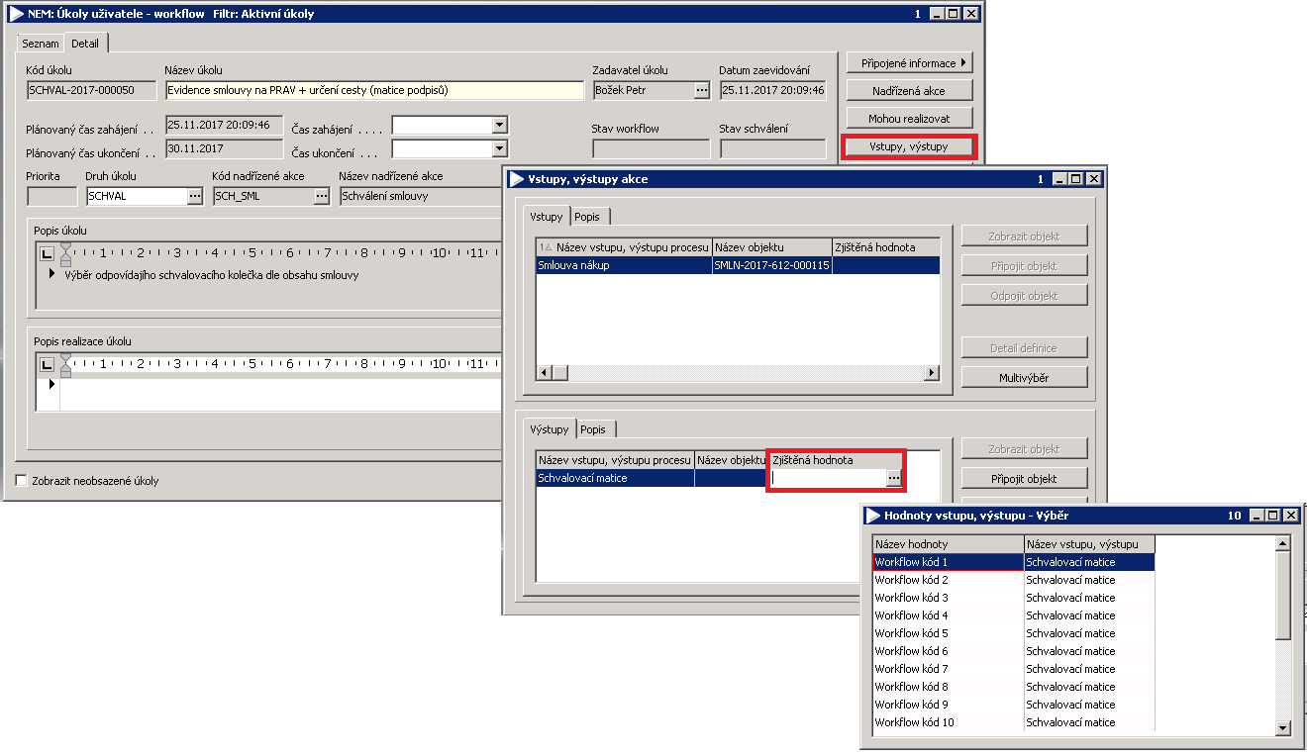

Po výběru schvalovacího kolečka stačí stisknout tlačítko „Ukončit“ na formuláři „Úkoly uživatele – workflow“, tímto krokem říká, že dokončila práci na zadaném úkolu a podle vybraného schvalovacího kolečka je generován odpovídající schvalovací proces.

Bez vyplněného schvalovacího kolečka systém nedovolí úkol ukončit.

Při ukončení úkolu systém zahlásí, že není vybrán realizátor vygenerovaného úkolu a zeptá se, zda ho chce uživatel vybrat – je potřeba potvrdit, že „Ano“. Následně se pomocí tlačítka „Mohou realizovat“ zobrazí seznam možných realizátorů (právníků), vybere se požadovaný realizátor a přes tlačítko „Předat úkol“ se mu tento úkol zadá.

## 

## Právník

Krokem následujícím po výběru schvalovacího kolečka je prověření smlouvy pracovníkem právního oddělení. Tomu se stejně jako referentce vygeneruje nový úkol do seznamu úkolů na formuláři „Úkoly uživatele – workflow“. Odtud si zobrazuje návrh smlouvy a dále s ním pracuje.

Jako zadavatel jeho úkolu je nastavena referentka a prostřednictvím úkolu spolu mohou komunikovat.

### Vložení vyjádření

Úkoly uživatele – workflow 🡪 Zobrazit objekt 🡪 Připomínky

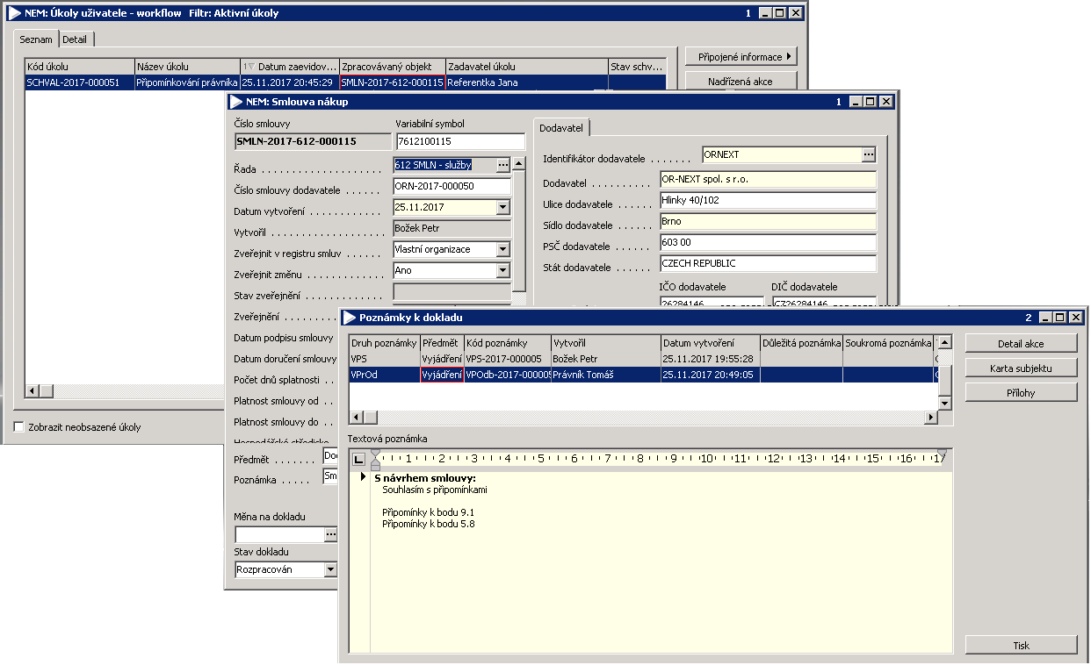

Zvolený druh vyjádření musí „VPrOd“ aby se správně tisknul v průvodce k návrhu smlouvy.

Text vyjádření lze přednaplnit z číselníku vzorových textů (CTRL+T) a poté jej dále upravovat.

### Nastavení smlouvy pro registr smluv

Nastavení se provede na hlavičce smlouvy prostřednictvím údajů:

**Zveřejnit v registru smluv** – je možné nastavit, zda doklad podléhá nutnosti zveřejňování v registru smluv, a která smluvní strana jej zveřejňuje - je na výběr možnost "NE", "Protistrana" a "Vlastní organizace".

**Zveřejnit změnu** - identifikuje stav, kdy je třeba zveřejnit smlouvu nebo změnu smlouvy v registru smluv.

**Stav zveřejnění** - indikuje aktuální situaci v registru smluv (stav "Zpracovává se, "Zveřejněno", "Znepřístupněno" atd.).

**Zveřejnění** – udává datum a čas prvotního zveřejnění smlouvy v registru smluv. Zveřejnění změn ve smlouvě nemá vliv na toto datum a je zachyceno u seznamu provedených operací konkrétního dokladu vůči registru smluv.

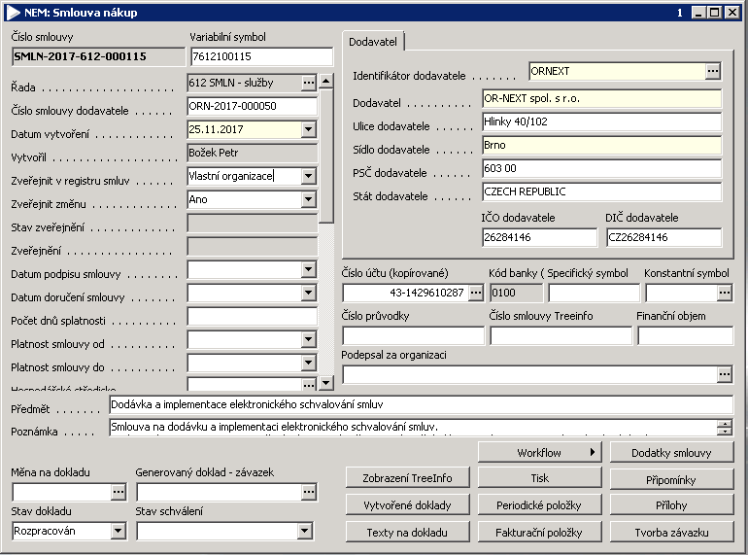

Po provedení potřebných kroků ukončí úkol stejně jako referentka prostřednictvím tlačítka „Ukončit“.

## Příkazce operace – 1. stupeň schválení

Zobrazení, přístup na objekt QI a elektronickou podobu smlouvy probíhá stejně jako u předchozích účastníků schvalovacího procesu.

### Vložení vyjádření

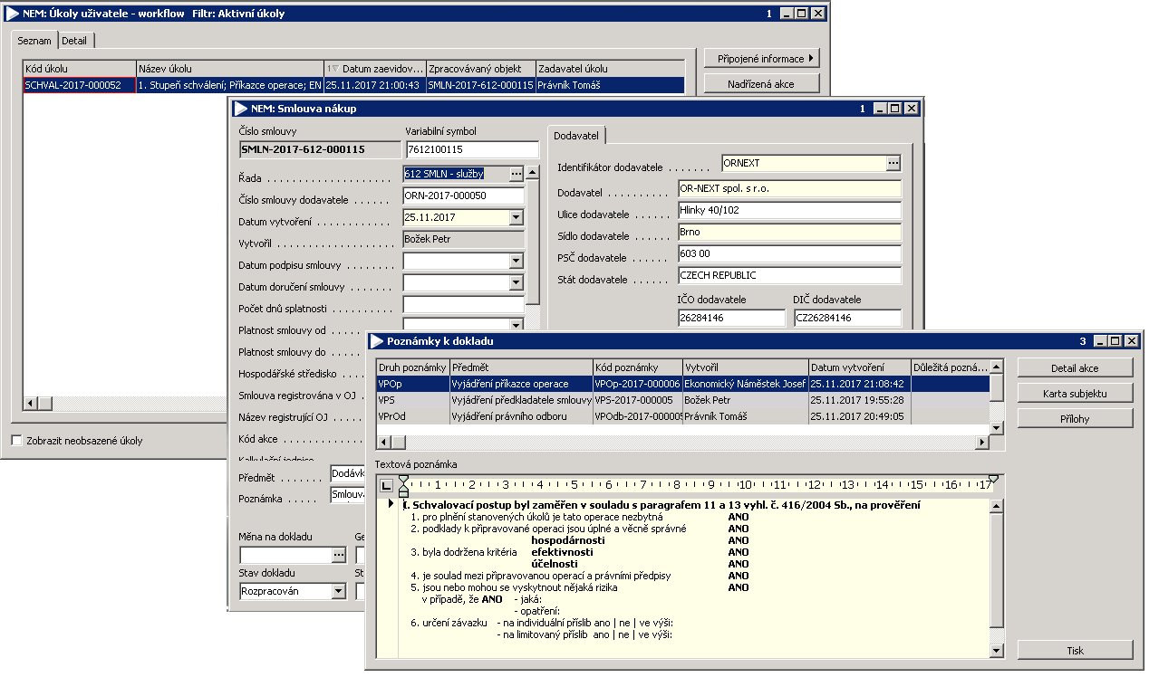

Zvolený druh vyjádření u příkazce operace musí být „VPOp“ aby se správně tisknul v průvodce k návrhu smlouvy.

Vlastní vyjádření se vybírá z číselníku vzorových textů a lze je dále editovat.

Každý z účastníků má na formuláři „Poznámky k dokladu“ k dispozici vyjádření všech předchozích stupňů.

### Schválení/Zamítnutí smlouvy

Vyjádření příkazce operace má vliv na výsledek schválení návrhu smlouvy, proto je mu generován schvalovací úkol.

V rámci schvalovacího úkolu jsou přístupná tlačítka „Schválit“ a „Zamítnout“. Po stisknutí některého z tlačítek jsou automaticky naplněny údaje „Čas ukončení“, „Stav schválení“ a „Stav realizace úkolu“

**Schválit** – stav schválení je nastaven na „Schváleno“, schvalovací proces pokračuje ke schválení na druhé úrovni správcem rozpočtu.

**Zamítnout** – stav schválení je nastaven na „Zamítnuto“, stav dokladu je nastaven na „Zamítnuto“, schvalovací proces pokračuje předáním smlouvy referentce právního oddělení k archivaci a poté se ukončí

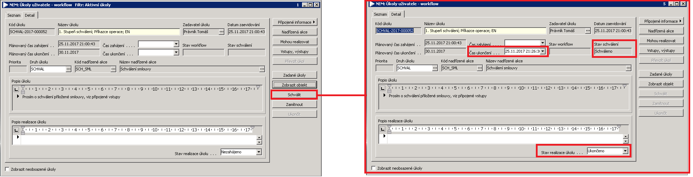

## Správce rozpočtu – 2. stupeň schválení

### Vložení vyjádření

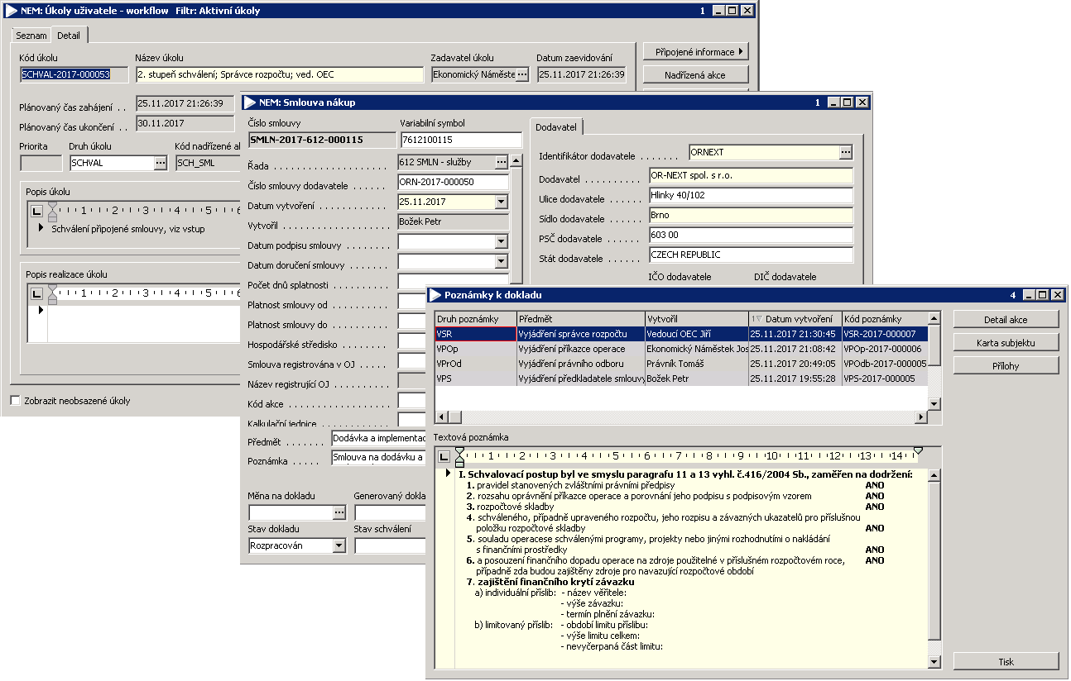

Zvolený druh vyjádření u příkazce operace musí být „VSR“ aby se správně tisknul v průvodce k návrhu smlouvy.

Vlastní vyjádření se vybírá z číselníku vzorových textů a lze je dále editovat.

Každý z účastníků má na formuláři „Poznámky k dokladu“ k dispozici vyjádření všech předchozích stupňů.

### Schválení/Zamítnutí smlouvy

Vyjádření správce rozpočtu má vliv na výsledek schválení návrhu smlouvy, proto je mu generován schvalovací úkol.

V rámci schvalovacího úkolu jsou přístupná tlačítka „Schválit“ a „Zamítnout“. Po stisknutí některého z tlačítek jsou automaticky naplněny údaje „Čas ukončení“, „Stav schválení“ a „Stav realizace úkolu“

**Schválit** – stav schválení je nastaven na „Schváleno“, schvalovací proces pokračuje k vyjádření vedoucí odboru ekonomiky a financí.

**Zamítnout** – stav schválení je nastaven na „Zamítnuto“, stav dokladu je nastaven na „Zamítnuto“, schvalovací proces pokračuje předáním smlouvy referentce právního oddělení k archivaci a poté se ukončí

## Vedoucí odboru ekonomiky a financí

### Vložení vyjádření

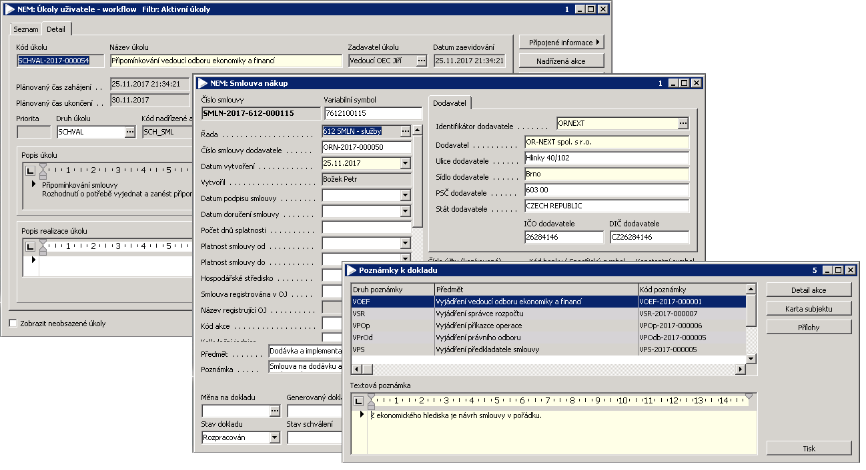

Zvolený druh vyjádření u vedoucí ekonomiky a financí musí být „VOEF“ aby se správně tisknul v průvodce k návrhu smlouvy.

Vlastní vyjádření se vybírá z číselníku vzorových textů a lze je dále editovat.

Každý z účastníků má na formuláři „Poznámky k dokladu“ k dispozici vyjádření všech předchozích stupňů.

Po vložení vyjádření se uživatel vrátí na formulář „Úkoly uživatele – workflow“ a stiskne tlačítko „Ukončit“, tím se generuje v rámci schvalovacího procesu poslední úkol na referentku právního oddělení.

## Referentka právního oddělení

### Finalizace schválené smlouvy

V rámci tohoto úkolu je na referentce právního oddělení, aby s předkladatelem zajistil vyřízení návrhu smlouvy a případných připomínek s protistranou.

Referentka právního oddělení vytvoří ze svého úkolu úkol zadaný na předkladatele smlouvy. Úkol vytvoří přes tlačítko „Zadané úkoly“ a vyplní požadované informace viz **B.5 Zadání dodatečného úkolu**.

Vyřízení protistranou probíhá v režii zodpovědného uživatele, o stavu vyřízení může vložit připomínku ke smlouvě, která bude druhu „VzOP“. Záznam o zapracování připomínek musí být druhu „VzOP“, aby se správně tisknul v průvodce k návrhu smlouvy.

#### Schválení/Zamítnutí smlouvy

**Připomínky jsou protistranou akceptovány**

Uživatel stiskne tlačítko „Schválit“ – výsledný stav dokladu je nastaven na „Schváleno“ a schvalovací proces se ukončí. Tento krok se provádí až na úplný konec.

**Připomínky nejsou protistranou akceptovány**

Uživatel stiskne tlačítko „Zamítnout“ – výsledný stav dokladu je nastaven na „Zamítnuto“ a schvalovací proces se ukončí. Tento krok se provádí až na úplný konec.

#### Předání smlouvy řediteli k podpisu, archivace schválené smlouvy

Pokud všechny schvalovací úkoly v rámci úkolu skončí schválením návrhu smlouvy a protistrana akceptuje případné připomínky, tak v rámci tohoto úkolu vytiskne referentka návrh smlouvy a průvodku smlouvy, předá je k podpisu zodpovědným osobám a poté je archivuje.

#### Průvodka k návrhu smlouvy

Tisk průvodky k návrhu smlouvy se provádí na konci schvalovacího procesu a provádí se z hlavičky smlouvy přes tl. „Tisk“ 🡪 „Tisk průvodky k nákupní smlouvě“.

Zdrojem dat pro tisk průvodky jsou hodnoty vyplněné pod tlačítkem „Připomínky“.

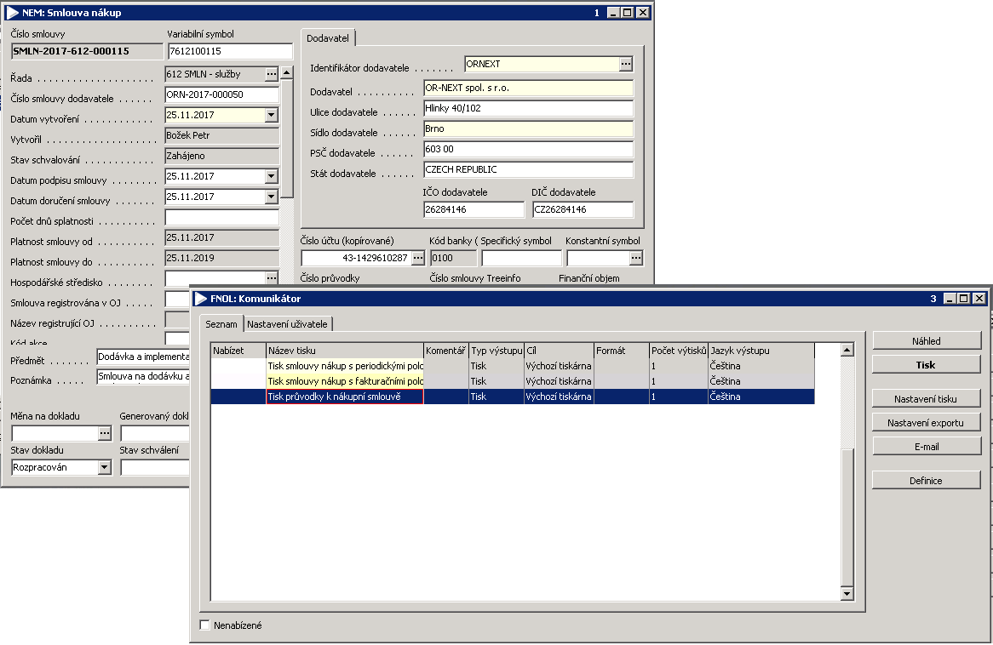

Výsledný soubor z výše uvedeného příkladu [Tisk průvodky k nákupní smlouvěSMLN-2017-612-000115.pdf](Tisk%20průvodky%20k%20nákupní%20smlouvěSMLN-2017-612-000115.pdf)

#### Přiložení schválené smlouvy do QI

Po schválení a podpisu smlouvy je její finální verze s podpisy nascanována a vložena do QI jako nová příloha typu dokument.

Tato příloha je poté přenesena do garantovaného archivu.

#### Přenos do garantovaného archivu

Přenos do garantovaného archivu je proveden tlačítkem „Garantovaný archiv“ > „Odeslat do archivu“.

Po stisku tlačítka dostane uživatel na výběr z přiložených souborů ve formátu PDF. Výběrem souboru uživatel potvrdí přenos a zvolený soubor je odeslán do garantovaného archivu TS-ELDAX.

ID dokladu v garantovaném archivu je unikátní identifikační číslo dokumentu, které je vyplněno návratovou hodnotou z garantovaného archivu, po úspěšném vložení.

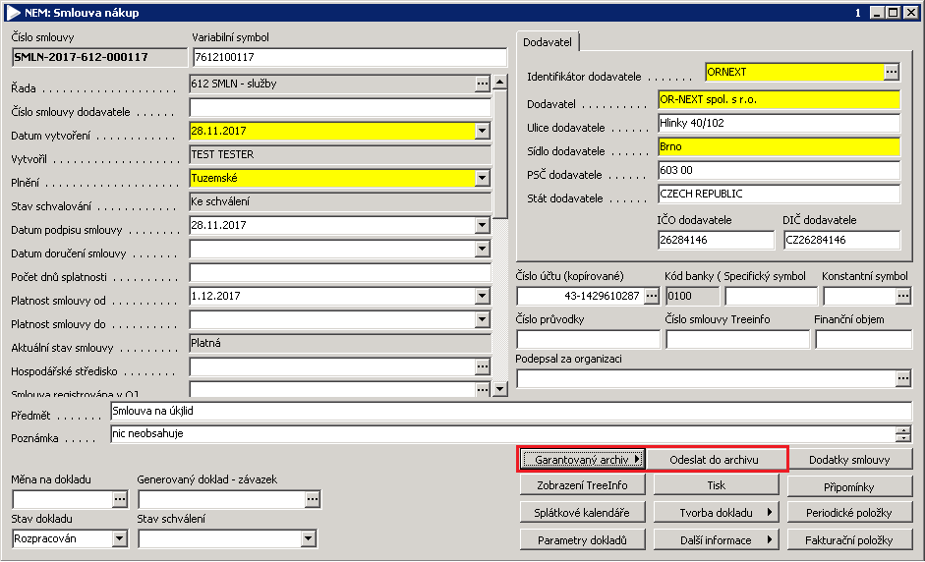

### Archivace zamítnuté smlouvy

Pokud některý ze schvalovacích úkolů skončí zamítnutím smlouvy, tak je referentce právního oddělení vygenerován úkol, v jehož rámci vytiskne návrh smlouvy a archivuje jej mezi neschválenými smlouvami.

Informace o tom, že smlouva byla zamítnuta je uvedena v těle úkolu.

## Zastupitelnost v rámci schvalovacího procesu

Zastupitelnost v rámci schvalovacího procesu je řešena přes pracovní místa, kde je možné nadefinovat po stanovenou dobu zástup za konkrétního člena schvalovacího procesu.

Funkce zajišťuje delegování úkolů vzniklých ze schvalovacího procesu na uživatele, který po definovaný čas vykonává roli za zastupovanou osobu.

Na zastupitele jsou generovány úkoly v rámci workflow.

Zastupování se nastavuje "Organizace a řízení > Popis organizace > Pracovní místa organizace > tl. Obsazení místa > tl. Zastupování": Zde se nastaví kdo a po jak dlouhou dobu bude zastupovat pracovní místo

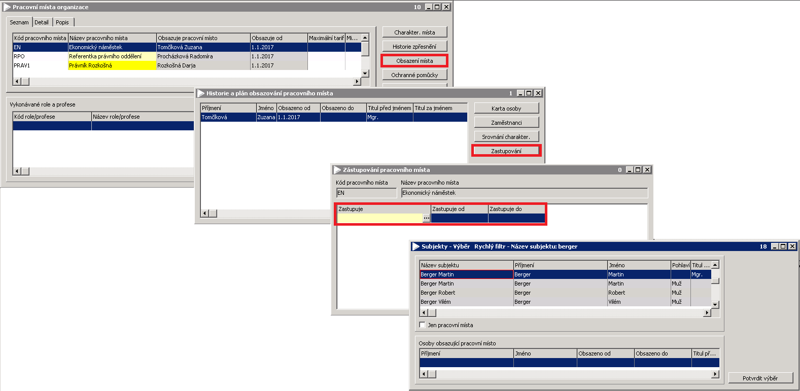

## Výsledná podoba schválené smlouvy

**Hlavička smlouvy**

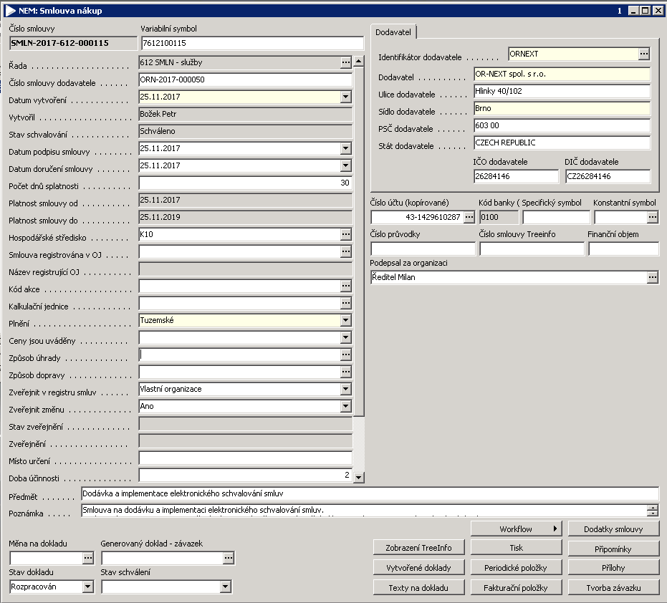

**Připomínky a vyjádření**

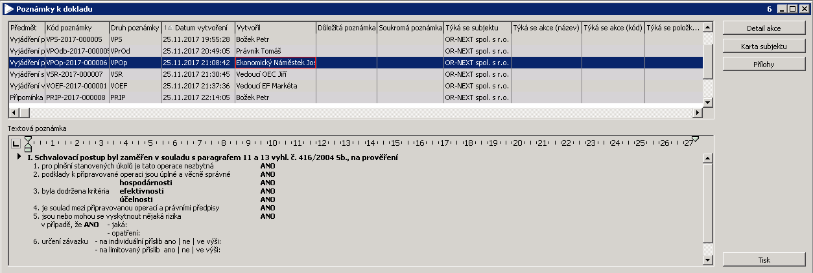

**Elektronické dokumenty**

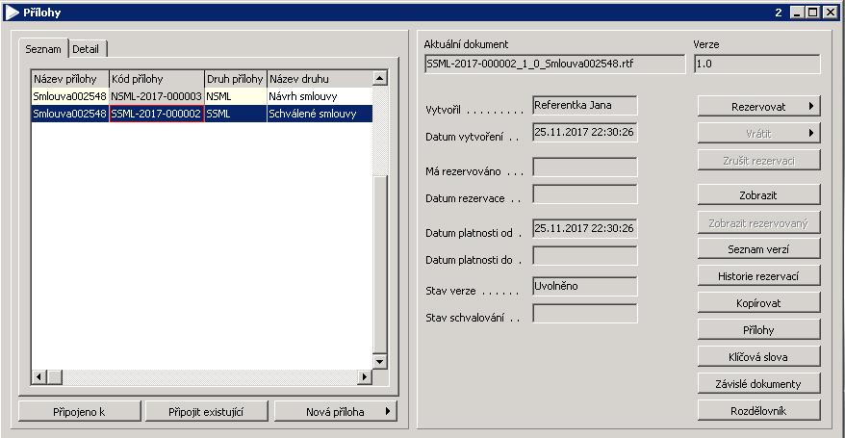

# Přehledy

## Průběh schvalovacího procesu

Průběh schvalovacího procesu konkrétního dokladu lze zobrazit z tohoto dokladu tlačítkem „Workflow“ 🡪 „Seznam workflow“ 🡪 „Členění akce“.

Zároveň jsou na tomto formuláři evidovány i všechny předešlé schvalovací procesy (doklad lze do schvalovacího procesu zařadit vícekrát).

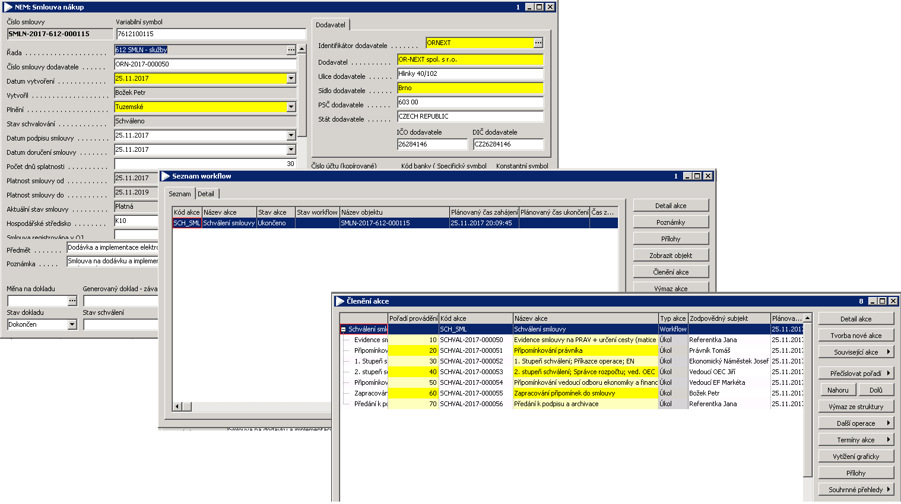

## Seznam workflow

"Procesy, workflow > Seznam workflow" obsahuje seznam všech schvalovacích procesů, spolu s informacemi v jakém je proces stavu a k jakému objektu se vztahuje.

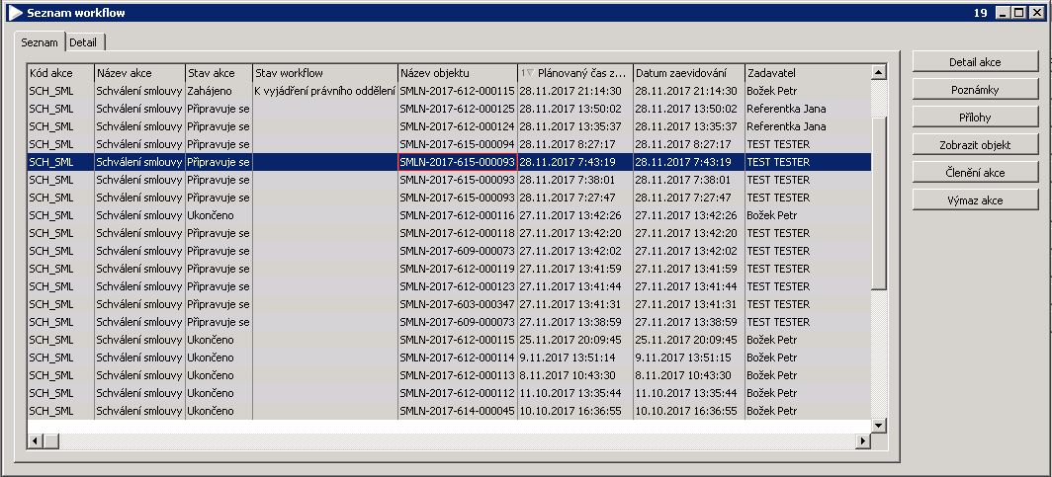

## Aktuální stav schvalovacího procesu

V průběhu schvalovacího procesu lze indikovat, v jaké fázi se proces právě nachází a to pomocí údaje „Stav workflow“.

Aktuální stav schvalovacího procesu lze zobrazit z několika míst.

**Hlavička smlouvy**

„Workfow“ 🡪 „Seznam workflow“ 🡪 údaj „Stav workflow“

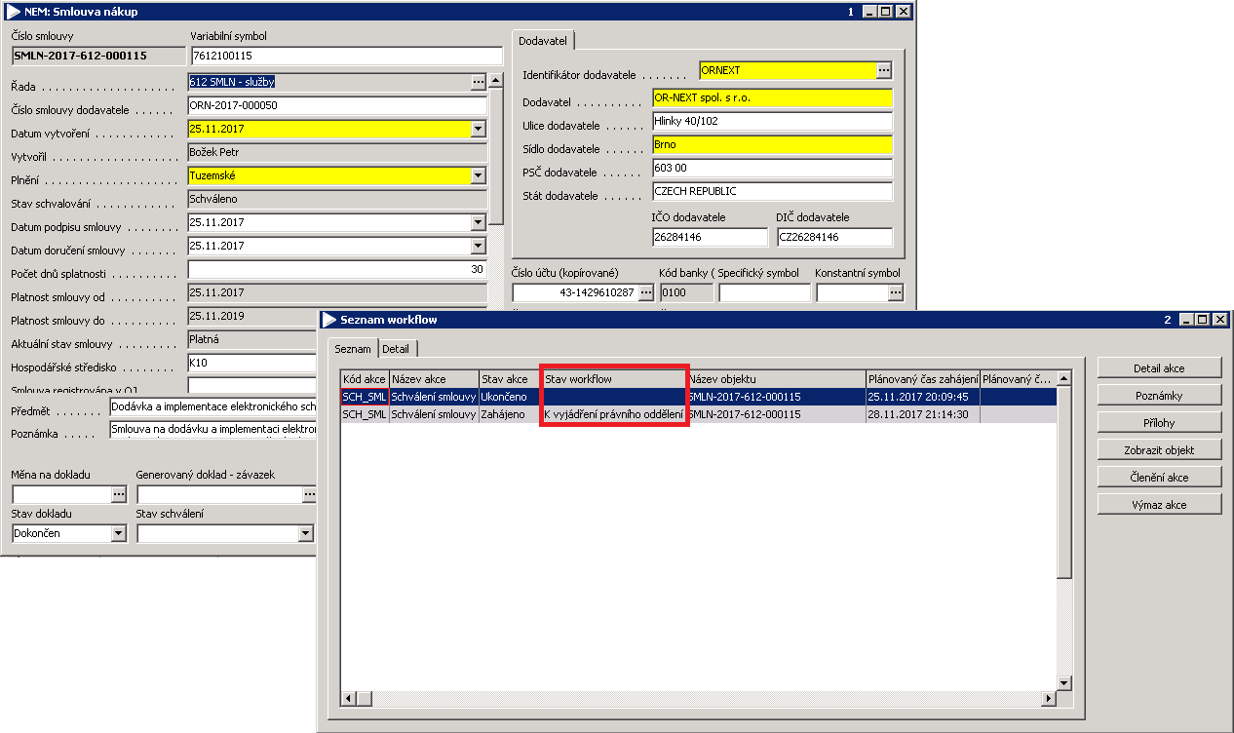

**Úkoly uživatele – workflow**

Údaj „Stav workflow“

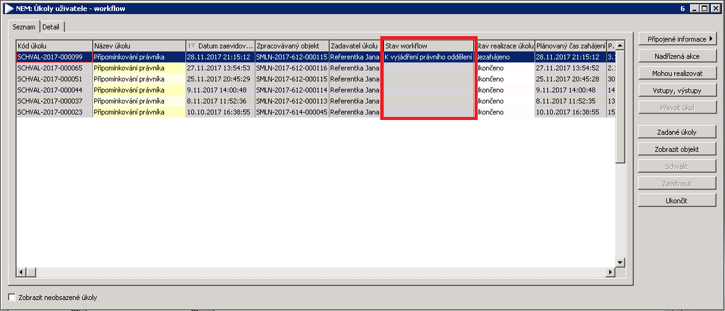

**Úkoly přijaté**

„Nadřízená akce“ 🡪 Přímo nadřízená“ 🡪 údaj „Stav workflow“

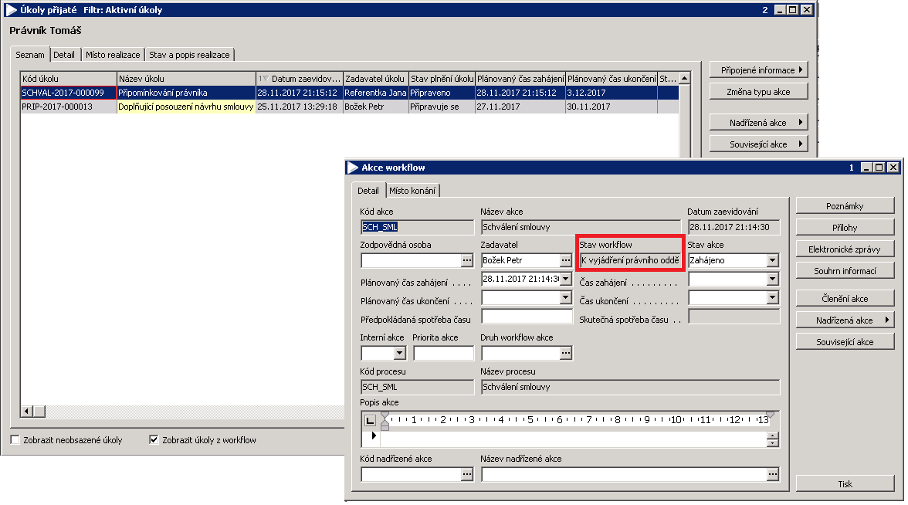

**Seznam workflow**

"Procesy, workflow > Seznam workflow"

**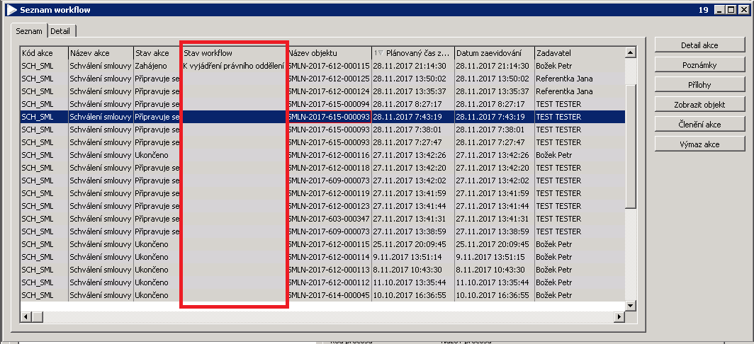**

# Registr smluv

Pokud je smlouva nastavena jako „Zveřejnit v registru smluv“ = „Vlastní organizace“, tak se zobrazí na formuláři „Doklady pro registr smluv“ ("Prodej a nákup > Registr smluv > Doklady pro registr smluv").

Z tohoto formuláře se následně provádějí všechny operace, spojené se zveřejněním smlouvy v registru.

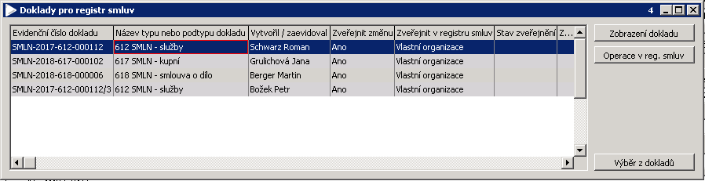

Případně sem může být doklad zařazen tlačítkem „Výběr z dokladů“, které provede výše uvedené nastavení dokladu.

K operacím v registru smluv se uživatel dostane na formuláři „Operace dokladu v registru smluv“, který se zobrazí tlačítkem „Operace v reg. smluv“.

Na tomto formuláři může provádět následující operace:

* **"Zveřejnění"** tato operace je založena při první operaci dokladu v registru smluv, nebo ve stadiu, kdy je "Druh operace" ve fázi "Znepřístupněno" a je žádoucí opětovné zveřejnění smlouvy.
* **"Modifikace"** tento druh operace je možné využít v situaci, kdy je žádoucí změnit informace o smluvních stranách, datu uzavření smlouvy, předmětu smlouvy, ceně smlouvy, nebo je možné přidat přílohu. Na serveru registru smluv se založí nový záznam.
* **"Přidání přílohy"** je využito pro přidání další přílohy, na serveru registru smluv se založí nový záznam, původně zadaná příloha se nesmaže, ale zůstane.
* **"Znepřístupnění"** slouží v situaci, kdy je žádoucí, aby na registru smluv nebyla daná operace

## Tlačítka pro operace s dokladem

Na formuláři "Operace dokladu v registru smluv" se nachází 4 tlačítka:

* tlačítko "**Vytvořit zprávu"** umožňuje vytvoření datové zprávy a zařazení mezi datové zprávy k odeslání na registr smluv (Vytvořená datová zpráva obsahuje údaje uvedené viz 1.2 Odeslání datové zprávy).
* tlačítko **"Datové zprávy"** zobrazuje seznam všech datových zpráv souvisejících s danou operací.
* tlačítko "**Protokoly"** eviduje seznam případných chybových protokolů. Pokud registr smluv odmítne požadovanou operaci provést, vrátí v datové zprávě popis chyby a ten je v protokolu uveden.
* tlačítko **"Smluvní strany"** umožňuje vložit více smluvních stran s typem smluvní strany "Další smluvní strana".

## Odeslání datové zprávy

Odeslání datové zprávy na registr smluv se děje buď ručně, nebo na základě naplánované úlohy.

* **Ručně** lze odeslat datovou zprávu z formuláře "Datové zprávy k odeslání" ("Komunikace s partnery" > "Datová schránka" > "Datové zprávy k odeslání"). Na tomto formuláři jsou evidovány zprávy, které ještě nebyly odeslány, zprávu lze upravit, lze zobrazit přílohy či protokoly (chyby vzniklé při tvorbě, odesílaní, příjmu a zpracování elektronické zprávy). Označením příslušného záznamu a kliknutím na tlačítko "Odeslat" je možné provést odeslání datové zprávy.
* Odeslání datové zprávy je možné provést na základě **naplánované úlohy** v "Konfigurace a správa systému" > "Naplánované úlohy" zadáním spouštěného makra "Automatická komunikace s datovou schránkou" a vyplněním "Název úlohy". Přes tlačítko "Definice periodicity" je nutné definovat periodicitu odeslání připravených, příjmu nových a aktualizaci změn odeslaných datových zpráv.

## Příjem datové zprávy

Příjem datových zpráv se provádí na buď ručně formuláři "Datové zprávy přijaté" ("Komunikace s partnery" > "Datová schránka" > "Datové zprávy přijaté"), na němž se nachází tlačítko "Přijmout nové zprávy", kdy dojde k načtení nově doručených zpráv, nebo automaticky pomocí naplánované úlohy, jako je tomu u odesílaných zpráv. Z registru smluv je odesílateli doručena zpráva o přijetí a doplnění informací ke zveřejnění na registru smluv. Automaticky se pak na formuláři "Operace dokladu v registru smluv" pro příslušný doklad "Stav operace" změní z "Čeká na odpověď" na "Ukončena". Na základě přijaté zprávy je vyplněn údaj "Zveřejnění" aktuálním datem a údaj "ID verze" identifikačním číslem.

V systému lze nastavit automatické zpracování datových zpráv přijatých z registru smluv pomocí makra "Registr smluv - zpracování přijatých datových zpráv", které lze zvolit na formuláři "Makra použitá pro přijetí datové zprávy" ("Konfigurace a správa systému" > "Konfigurace aplikací" > "Konfigurace komunikace s datovou schránkou" > tlačítko "Makra přij. zpráv" ). Makro odfiltruje jen ty datové zprávy, které přišly z datové schránky registru smluv a výsledky zapíše k jednotlivým dokladům a jejím operacím nebo k definicím zmocnění.

Podrobné informace jsou uvedeny ve znalosti [10000-000822 Registr smluv.pdf](10000-000822%20Registr%20smluv.pdf)